Система автоматизации процесса управления государственными закупками – Автоматизированный Центр Контроля – Государственный заказ
«АЦК-Госзаказ»

Блок определения поставщиков
Подсистема определения поставщика (подрядчика, исполнителя)
Создание и обработка ЭД «Решение о проведении торгов на ЭТП» по 44-ФЗ
© <%YEAR%>, ООО «БФТ»
Технологическая карта

Листов 103
СОДЕРЖАНИЕ
1 Общая информация 4
2 Создание ЭД «Решение о проведении торгов на ЭТП» 6
3 Заполнение ЭД «Решение о проведении торгов на ЭТП» 11
3.1 Закладка «Общая информация» 11
3.1.1 Группа полей «Общие сведения о закупке» 11
3.1.2 Группа полей «Порядок работы комиссии» 12
3.1.3 Группа полей «Заявки и заказчики» 17
3.1.4 Группа полей «Информация о предоставлении разъяснений положений документации» 19
3.1.5 Группа полей «Основание внесения изменений» 20
3.2 Закладка «Данные закупки» 21
3.2.1 Группа полей «Общие сведения о закупке» 22
3.2.2 Группа полей «Документы и требования» 24
3.2.3 Группа полей «Требования и информация по заказчику» 28
3.3 Закладка «Объект закупки» 31
3.3.1 Закладка «Спецификация» 31
3.3.2 Закладка «График поставки и оплаты» 42
3.3.2.1 Список «Финансирование и график оплаты» 43
3.3.2.2 Список «Места и график поставки товара, выполнения работ, оказания услуг» 45
3.3.2.3 График поставки товаров, выполнения работ или оказания услуг 47
3.4 Закладка «Дополнительная информация» 48
3.4.1 Группа полей «Дополнительная информация» 49
3.4.2 Группа полей «Признаки» 50
3.4.3 Группа полей «Извещение» 51
4 Прикрепление файлов 52
5 Обработка ЭД «Решение о проведении торгов на ЭТП» 55
5.1 Формирование ЭД «Протокол рассмотрения заявок на участие в электронном аукционе (первых частей заявок)» 56
5.1.1 Создание ЭД «Протокол рассмотрения заявок на участие в электронном аукционе (первых частей заявок)» 56
5.1.1.1 Закладка «Общая информация» 57
5.1.1.2 Закладка «Лот» 60
5.1.1.3 Закладка «Отмена протокола» 68
5.1.2 Обработка ЭД «Протокол рассмотрения заявок на участие в электронном аукционе (первых частей заявок)» 69
5.2 Формирование ЭД «Протокол проведения электронного аукциона» 70
5.2.1 Создание ЭД «Протокол проведения электронного аукциона» 70
5.2.1.1 Закладка «Общая информация» 72
5.2.1.2 Закладка «Лот» 75
5.2.1.3 Закладка «Отмена протокола» 79
5.2.2 Обработка ЭД «Протокол проведения электронного аукциона» 79
5.3 Формирование ЭД «Протокол подведения итогов электронного аукциона» 80
5.3.1 Создание ЭД «Протокол подведения итогов электронного аукциона» 80
5.3.1.1 Закладка «Общая информация» 81
5.3.1.2 Закладка «Лот» 85
5.3.1.3 Закладка «Отмена протокола» 97
5.3.2 Обработка ЭД «Протокол подведения итогов электронного аукциона» 97
6 Отмена процедуры закупки 100
7 Итоги проведения электронного аукциона 102

Общая информация
Настоящий документ описывает порядок действий в системе «АЦК-Госзаказ» по проведению процедуры закупки со способом определения поставщика Электронный аукцион.
Под процедурой определения поставщика путем проведения электронного аукциона понимается аукцион, при котором информация о закупке сообщается неограниченному кругу лиц путем размещения в единой информационной системе извещения о проведении электронного аукциона и документации о нем. Проведение такого аукциона обеспечивается оператором электронной торговой площадки. Победителем электронного аукциона признается участник закупки, предложивший наименьшую цену контракта.
Для отражения информации о процедуре закупки путем проведения электронного аукциона в системе «АЦК-Госзаказ» используется ЭД «Решение о проведении торгов на ЭТП».
В документе приводится описание работы со следующими электронными документами: «Решение о проведении торгов на ЭТП», «Заявка на участие в открытом аукционе в электронной форме». Более подробное описание документов см. в соответствующей документации, а также в справочнике системы, вызываемом нажатием клавиши F1 в соответствующем документе.
Внимание! Для работы с документом рекомендуется использовать панель навигации MS Office:
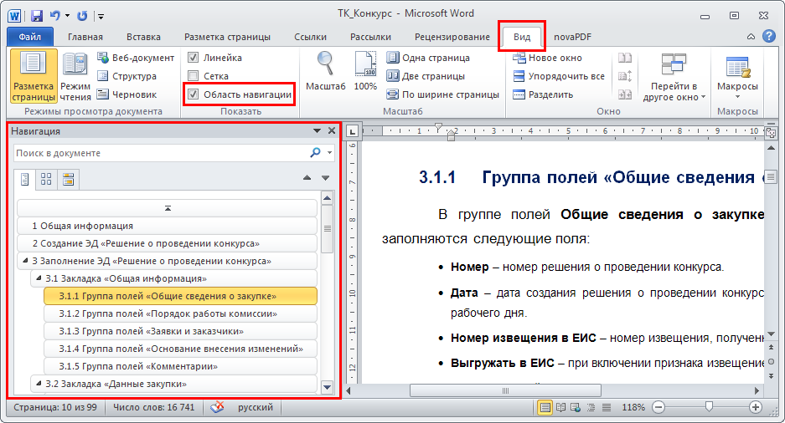
Рисунок 1 – Панель навигации MS Office
Внимание! При входе в программу необходимо указать бюджет по умолчанию (в дальнейшем все электронные документы будут создаваться в указанном бюджете):
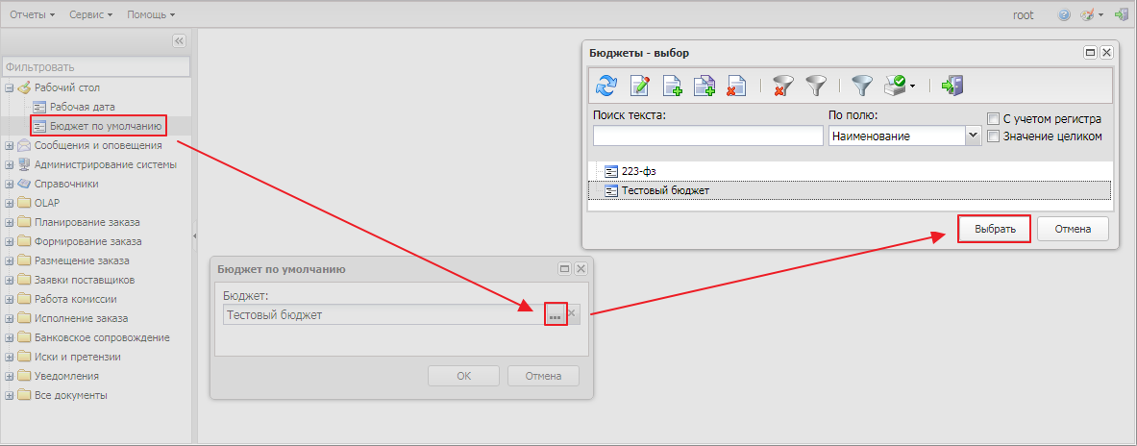
Рисунок 2 – Выбор бюджета

Создание ЭД «Решение о проведении торгов на ЭТП»
Создание ЭД «Решение о проведении торгов на ЭТП» доступно следующими способами:
- На основе ЭД «Заявка на закупку»:
- В АРМ «Формирование решений о проведении закупки», вызываемом из пункта меню Размещение заказа→Формирование решений о проведении закупки. В АРМ необходимо заполнить поле Способ определения поставщика (подрядчика, исполнителя), указав способ определения поставщика Электронный аукцион, выбрать нужный ЭД «Заявка на закупку» и нажать кнопку Создать решение. В результате сформируется ЭД «Решение о проведении торгов на ЭТП» с установленным ранее способом определения поставщика и включенными в решение ЭД «Заявка на закупку».
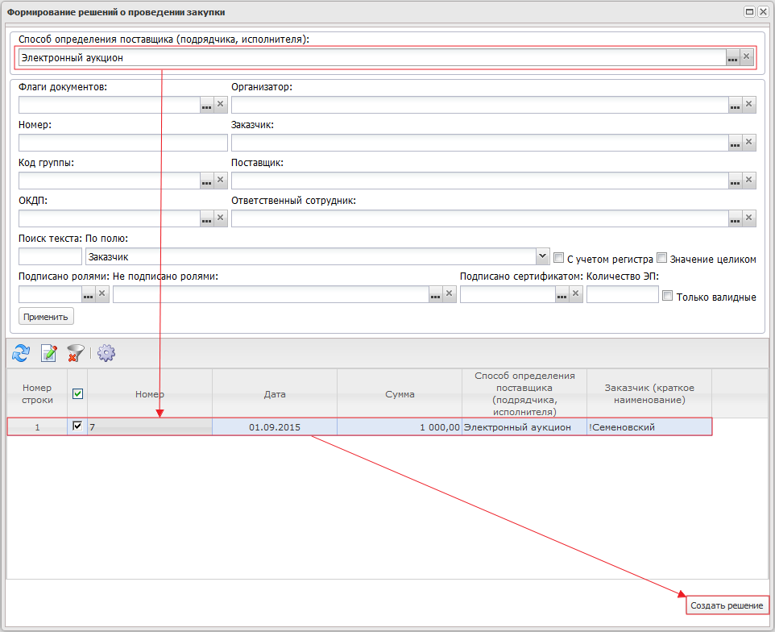
Рисунок 3 – Формирование ЭД «Решение о проведении торгов на ЭТП» в АРМ «Формирование решений о проведении закупки»
- По нажатию кнопки  (Создать) в списке ЭД «Решение о проведении торгов на ЭТП», вызываемом из пункта меню Размещение заказа→Решение о проведении торгов на ЭТП.
Примечание. Для создания документа с копированием нажимается кнопка  (Создать с копированием). При использовании кнопки копируются значения полей:
○ в группе полей Порядок работы комиссии: Планируемая дата публикации, Дата и время начала подачи заявок, Порядок подачи заявок, Дата и время окончания подачи заявок, Дата рассмотрения 1-х частей, Дата и время проведения, Дополнительная информация.
○ в группе полей Информация о комиссии: Дата, номер и наименование приказа о создании комиссии и список Комиссия.
○ в группе полей Информация о предоставлении разъяснений положений документации: Дата и время начала предоставления, Дата и время окончания предоставления, Порядок предоставления.
Кнопка доступна, если выключен параметр системы Запретить формировать ЭД "Решение" из списка документов и в списке выбрана запись.
В сформировавшемся ЭД «Решение о проведении торгов на ЭТП» на закладке Заявки добавляются нужные ЭД «Заявка на закупку»:
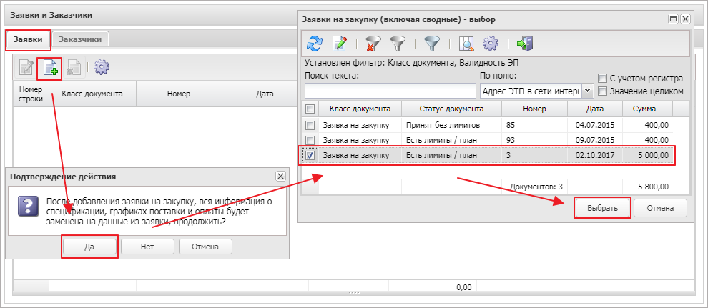
Рисунок 4 – Добавление ЭД «Заявка на закупку» в ЭД «Решение о проведении торгов на ЭТП»
- При выполнении действия Сформировать решение о размещении заказа в ЭД «Заявка на закупку» на статусе «Есть лимиты/план» или «Принят без лимитов»:
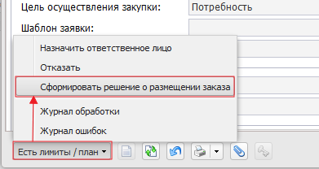
Рисунок 5 – Формирование ЭД «Решение о проведении торгов на ЭТП» из ЭД «Заявка на закупку»
В результате сформируется ЭД «Решение о проведении торгов на ЭТП» с заполненными пользовательскими полями и включенным в решение ЭД «Заявка на закупку».
- Без ЭД «Заявка на закупку», если в соответствии с регламентом организатором процедуры закупки является заказчик и регламентом работы системы разрешено создание ЭД «Решение о проведении торгов на ЭТП» без ЭД «Заявка на закупку».
- Из ЭД «Закупка», включенного в ЭД «План-график» на статусе «План утвержден», при выполнении действия контекстного меню Сформировать документ, вызываемого правой кнопкой мыши:
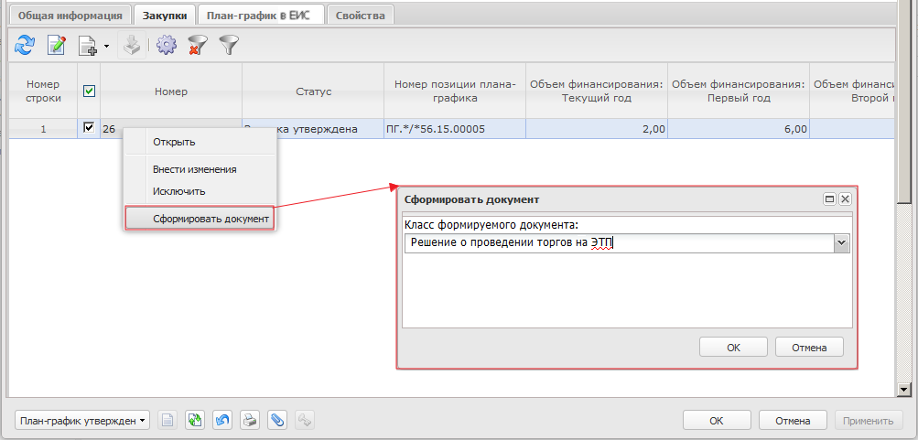
Рисунок 6 – Формирование ЭД «Решение о проведении торгов на ЭТП» из ЭД «План-график»
В результате сформируется ЭД «Решение о проведении торгов на ЭТП» с заполненными пользовательскими полями.
Внимание! Создание ЭД «Решение о проведении торгов на ЭТП» осуществляется в зависимости от принятого регламента работы в системе.

После создания ЭД «Решение о проведении торгов на ЭТП» одним из вышеперечисленных способов на экране появится форма ЭД «Решение о проведении торгов на ЭТП»:
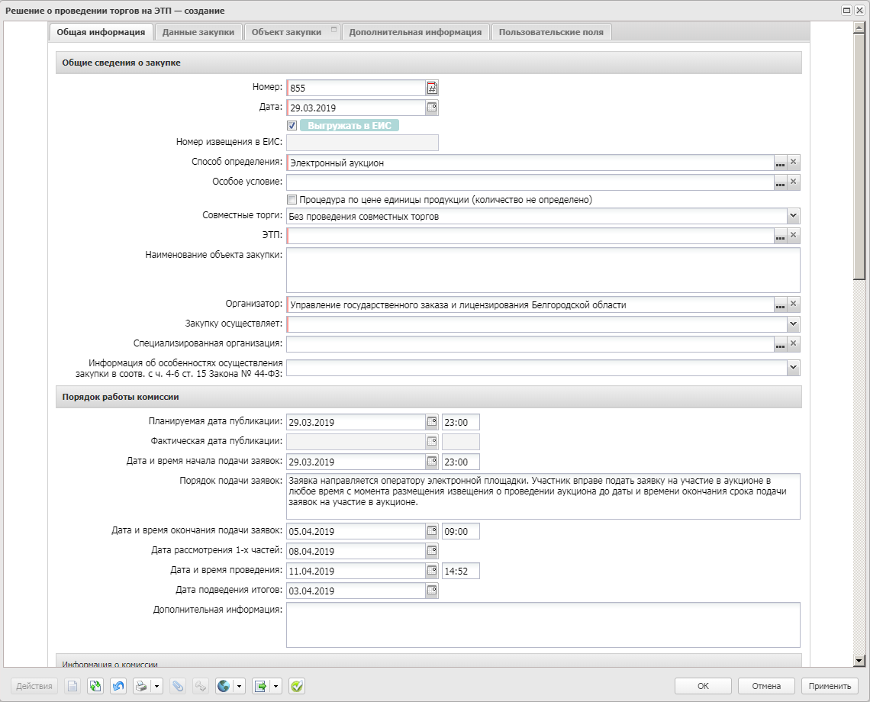
Рисунок 7 – Форма «Решения о проведении торгов на ЭТП»
Форма ЭД «Решение о проведении торгов на ЭТП» содержит закладки:
- Общая информация;
- Данные закупки;
- Объект закупки;
- Дополнительная информация.

Заполнение ЭД «Решение о проведении торгов на ЭТП»

Закладка «Общая информация»
На закладке Общая информация содержатся группы полей:
- Общие сведения о закупке;
- Порядок работы комиссии;
- Заявки и заказчики;
- Информация о предоставлении разъяснений положений документации;
- Основание внесения изменений.

Группа полей «Общие сведения о закупке»
В группе полей Общие сведения о закупке заполняются поля:
- Номер – указывается номер решения о проведении торгов на ЭТП. Заполняется автоматически.
- Дата – указывается дата создания документа. Автоматически заполняется текущей датой сервера.
- Выгружать в ЕИС – при включении признака извещение о проведении закупки выгружается в ЕИС.
- Способ определения – указывается способ определения поставщика. Значение выбирается из справочника Способы определения поставщика (подрядчика, исполнителя), для выбора доступны записи с типом Электронный аукцион.
- Особое условие – указываются особые условия проведения закупки, выбор значения осуществляется из справочника Особые условия. При выборе значения из справочника, осуществляется принудительная фильтрация по способу размещения, указанному в документе. В списке отражаются только актуальные записи, у которых значение в поле Код отлично от значения поля Код ЕИС.
Если значение выбрано из параметра Соответствие размещения заказа на энергосервис по справочнику "Особые условия", то в группе полей Обеспечение исполнение контракта не контролируется сумма обеспечения исполнения контракта на вхождение в границы сумм, определенных группой параметров Размер обеспечения исполнения контракта.
Если в документе активированным признак Процедура проводится в соответствии с нормами 223-ФЗ, то поле недоступно на форме.
Примечание. При включенном системном параметре Соответствие размещения заказа на работы по строительству, реконструкции, капитальному ремонту, сносу объекта капитального строительства по справочнику "Особые условия" проверяется что прикреплен хотя бы один файл со значением Файлы проектной документации.
- Процедура по цене единицы продукции (количество не определено) – признак включается, если нет возможности определить точное количество продукции.
- Совместные торги – если в поле указано значение Осуществляется совместное проведение торгов и организатор в решении зарегистрирован в ЕИС как Заказчик и УО, то при выгрузке решения в ЕИС роль организации отправляется как УО.
При формировании решения из ЭД «Консолидированная закупка» признак активируется автоматически.
- ЭТП – указывается электронная торговая площадка. Значение выбирается из справочника ЭТП.
- Наименование объекта закупки – вручную вводится наименование товара, работы или услуги.
- Организатор – указывается организация, ответственная за проведения процедуры закупки.
- Организация, осуществляющая закупку – выбор из справочника Организации значения поля Официальное название.
- Закупку осуществляет – из раскрывающегося списка выбирается орган, осуществляющий закупку.
- Договор заключает "Организатор" – признак устанавливается в соответствии с его значением.
- Специализированная организация – указывается специализированная организация.
- Информация об особенностях осуществления закупки в соотв. с ч. 4-6 ст. 15 Закона № 44-ФЗ – из раскрывающегося списка выбирается статья закона, в соответствии с которой осуществляется закупка.

Группа полей «Порядок работы комиссии»
В группе полей Порядок работы комиссии заполняются поля:
- Планируемая дата публикации – указывается планируемая дата и время публикации извещения о проведении закупки. Автоматически заполняется:
- при создании нового документа автоматически заполняется значением поля Планируемая дата публикации справочника Типовые значения документов записи с организацией соответствующей значению в поле Организатор и аналогичным способом определения;
- при создании документа из ЭД «Заявка на закупку» по действию Сформировать решение о размещении заказа или из АРМ «Формирование решений о проведении закупки» – значением поля Планируемая дата публикации ЭД «Заявка на закупку»;
- при формировании документа из ЭД «План-график» на основе «Закупка» без признаков, если в параметре системы Указывать дату "Планируемый срок начала осуществления закупки" в формате выбрано значение Месяц или Квартал, – значением последнего дня периода, указанного в поле Планируемый срок начала осуществления закупки ЭД «Закупка».
- Дата и время начала подачи заявок – если в поле Способ определения указано значение:
- Электронный аукцион и у первого в цепочке ЭД Решение в поле Фактическая дата публикации (если не заполнено – Планируемая дата публикации) указано значение больше 31.12.2021, то:
- поле недоступно для редактирования;
- автоматически заполняется датой и временем начала подачи заявок по достижении документом статуса «Размещен в ЕИС».
- Электронный аукцион и у первого в цепочке ЭД Решение в поле Фактическая дата публикации (если не заполнено – Планируемая дата публикации) указано значение меньше 01.01.2022, то:
- Автоматически заполняется значением поля Планируемая дата публикации.
- Время автоматически заполняется значением поля Время начала подачи заявок справочника Типовые значения документов записи с организацией соответствующей значению в поле Организатор и аналогичным способом определения.
- Закрытый аукцион в электронной форме, то поле недоступно для редактирования и заполняется автоматически при переходе документа на статус «Размещен в ЕИС».
- Порядок подачи заявок – вручную вводится описание порядка подачи заявок на участие в процедуре закупки.
При формировании ЭД «Решение о проведении торгов на ЭТП» из ЭД «План-график» или на основании ЭД «Заявка на закупку» поле автоматически заполняется значением поля Порядок подачи заявок справочника Типовые значения документов записи с организацией соответствующей значению в поле Организатор и аналогичным способом определения.
- Дата и время окончания подачи заявок – указывается дата и время окончания подачи заявок на участие в процедуре закупки. Заполняется автоматически в соответствии со следующими правилами:
- если сумма решения превышает значение системного параметра Максимальная допустимая сумма при небольших объемах закупки (руб.), то по правилу: Планируемая дата публикации + значение системного параметра Минимальный срок размещения извещения до даты окончания срока подачи заявок (дней);
- если сумма решения не превышает значение системного параметра Максимальная допустимая сумма при небольших объемах закупки (руб.), то по правилу: Планируемая дата публикации + значение системного параметра Минимальный срок размещения извещения до даты окончания срока подачи заявок, при небольших объемах закупки (дней);
- если существует родительское решение и сумма решения превышает значение системного параметра Максимальная допустимая сумма при небольших объемах закупки (руб.), то по правилу: Планируемая дата публикации + значение системного параметра Минимальный период продления срока подачи заявок при внесении изменений в извещение о проведении электронного аукциона (дней);
- если существует родительское решение и сумма решения не превышает значение системного параметра Максимальная допустимая сумма при небольших объемах закупки (руб.), то по правилу: Планируемая дата публикации + Минимальный период продления срока подачи заявок при внесении изменений в извещение о проведении электронного аукциона, при небольших объемах закупки (дней).
- Дата рассмотрения 1х частей – указывается дата и время окончания рассмотрения заявок на участие в процедуре закупки.
- Дата и время проведения – указывается дата и время проведения процедуры закупки.
- Дата подведения итогов – отображается дата подведения итогов процедуры закупки.
- Дополнительная информация – вручную вводится дополнительная текстовая информация.
- Наименование, номер, дата приказа о создании комиссии – вводится вручную или заполняется автоматически значением одноименного поля справочника Комиссии при выполнении одного из следующих условий:
- Если в момент создания документа заполнено поле Заказчик, и в справочнике Комиссии существует уникальная и актуальная комиссия с идентичным значением с типом Единая комиссия, и в ЭД указан способ определения, совпадающий с типом комиссии.
- Если при изменении значения в поле Организатор и в справочнике Комиссии существует уникальная и актуальная комиссия с типом Единая комиссия или в ЭД указан способ определения, совпадающий с типом комиссии.
После заполнения необходимых полей формируется состав комиссии. Чтобы добавить комиссию из справочника, необходимо нажать кнопку  (Из справочника), указать соответствующую комиссию и нажать кнопку Выбрать. Для выбора доступны только те комиссии, которые принадлежат:
- организации пользователя;
- организатору в документе;
- все комиссии без привязки к организации.

Если указанная комиссия обладает типом Комиссия из ЕИС, то:
- для редактирования доступны поля Отсутствовал и Примечание;
- при обработке документов не требуется наличие председателя комиссии.
При включении признаков Отсутствовал и И. О. председателя не осуществляется проверка на наличие Председателя, признак И.О. председателя может быть установлен только одному члену комиссии.
При попытке удаления члена комиссии из ЕИС удаляются все члены комиссии.
Для создания комиссии поименно на панели инструментов списка нажимается кнопка (Создать) и из справочника Персоналии указывается каждый член комиссии в отдельности:
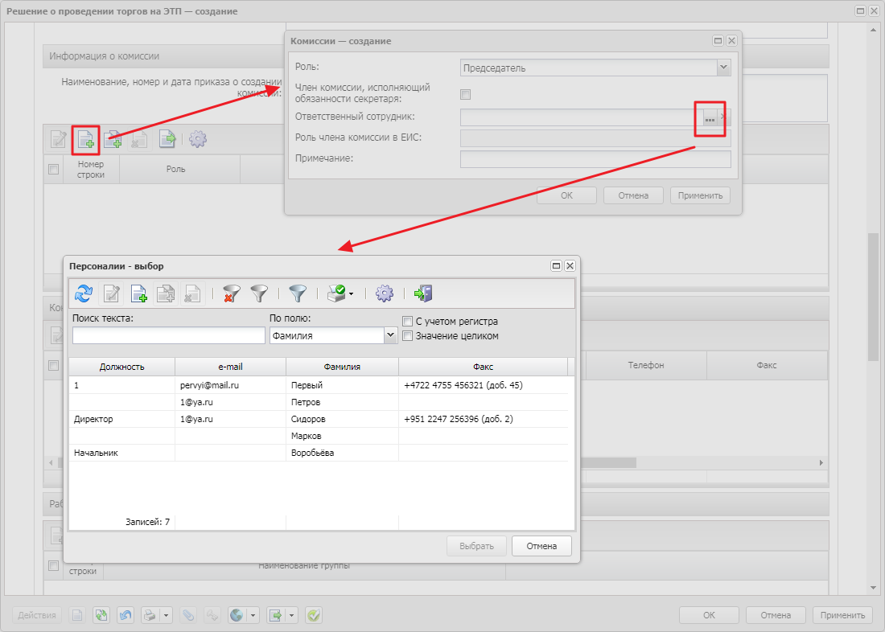
Рисунок 8 – Поименное формирование состава комиссии
При выборе члена комиссии из справочника в форме Комиссии необходимо указать роль члена комиссии и нажать кнопку ОК.
Примечание. Список членов комиссии не отображается на форме, если в качестве способа определения выбран Закрытый аукцион в электронной форме.
Внимание! При настроенной интеграции «АЦК-Госзаказ» и ЭТП ТЭК-Торг, если одной комиссией осуществляется рассмотрение заявок (подведение итогов) по нескольким процедурам в один день и требуется изменение состава комиссии, то перед внесением изменений необходимо отправить на ЭТП и подписать в личном кабинете на ЭТП протокол с первоначальным составом данной комиссии.
Список Контактные лица содержит персоналии для связи по разъяснению закупки. Список имеет следующий вид:
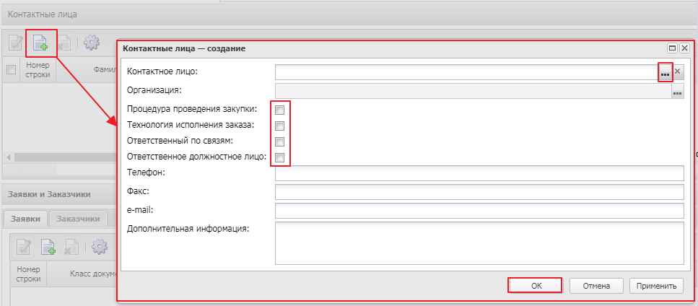
Рисунок 9 – Список «Контактные лица», редактор создания контактного лица
В форме редактора заполняются следующие поля:
- Контактное лицо – указывается персоналия для связи по разъяснению закупки.
- Процедура проведения закупки – вид ответственности, соответствует значению справочника Виды ответственности.
- Технология исполнения заказа – вид ответственности, соответствует значению справочника Виды ответственности.
- Ответственный по связям – вид ответственности, соответствует значению справочника Виды ответственности.
Примечание. Если в поле Контактное лицо выбирается запись из справочника Персоналии, в которой организация совпадает с организацией – организатором решения, признак включается автоматически. Если в списке уже присутствует запись с вклченным признаком Ответственный по связям, признак не включается.
- Ответственное должностное лицо – вид ответственности, соответствует значению справочника Виды ответственности.
- Телефон – вручную вводится номер телефона контактного лица.
- Факс – вручную вводится номер факса контактного лица.
- e-mail – вручную вводится адрес электронной почты контактного лица.
- Дополнительная информация – вручную вводится дополнительная информация о контактном лице.

Список заполняется автоматически:
- при создании решения о размещении заказа:
- из ЭД «План-график»;
- в АРМ «Формирование решений о проведении закупки», если выключен параметр системы Наследовать информацию о контактных лицах из заявки на закупку в решение;
- из ЭД «Заявка на закупку» при выполнении действия Сформировать решение.
- значением справочника Организации, если для организации, указанной в качестве организатора проведения закупки, указана только одна персоналия с видом ответственности Ответственный по связям.
После заполнения всех необходимых данных нажимается кнопка ОК.
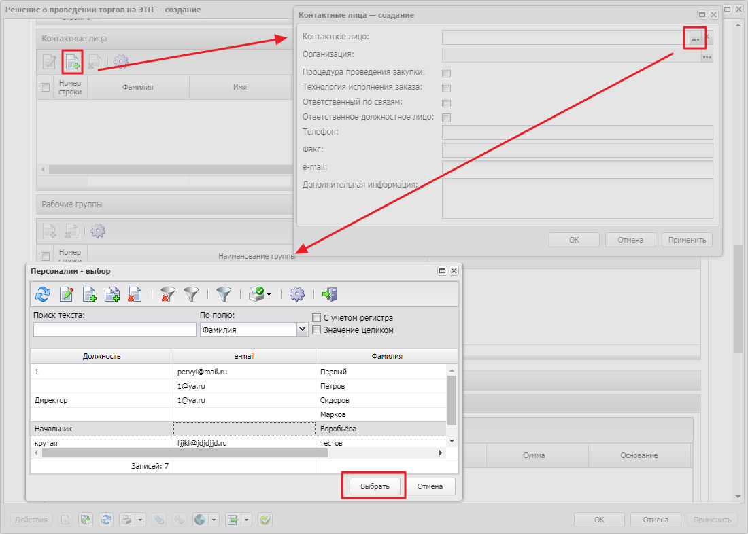
Рисунок 10 – Добавление контактного лица

Группа полей «Заявки и заказчики»
Группа полей Заявки и заказчики состоит из закладок:
- Заявки;
- Заказчики.
Внесение данных на закладке Заказчики предоставляет возможность обработки решения без указанного родительского ЭД «Заявка на закупку».
На закладке Заявки указывается ЭД «Заявка на закупку», на основе которого формируется решение о размещении заказа.
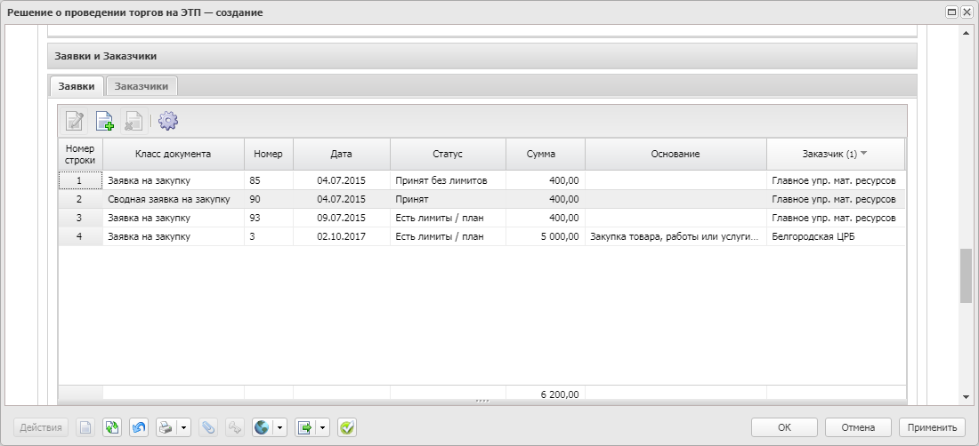
Рисунок 11 – Закладка «Заявки»
Для добавления нового документа в решение нажимается кнопка (Создать).
На экране появится список ЭД «Заявка на закупку» на статусах «Есть лимиты/планы», «Принят без лимитов» и «Принят организатором».
Если в решение о размещении заказа внесены данные о заказчиках вручную, то при попытке добавить ЭД «Заявка на закупку» система выводит предупреждение: После добавления заявки на закупку, вся информация о спецификации, графиках поставки и оплаты будет заменена на данные из заявки, продолжить? Если пользователь подтверждает действие, удаляются все данные о заказчиках, спецификации, местах поставки, бюджетных строках, графиках поставки и оплаты в решении, и добавляется ЭД «Заявка на закупку», перенося все данные из документа.
Примечание. Заказчик из ЭД «Заявка на закупку» отображается на закладке только после сохранения документа.
При нажатии на кнопку Удалить, из решения удаляется ЭД «Заявка на закупку». Если в решении есть присоединённые файлы и включён системный параметр Удалять файлы из решения при исключении ЭД "Заявка на закупку, система выводит предупреждение: После исключения заявки на закупку и сохранения решения все прикрепленные файлы будут удалены". После сохранения удалять все файлы из списка "Присоединенные файлы.
При нажатии на кнопку Применить ЭД «Заявка на закупку» включается в решение и переходит на статус «В обработке».
Примечание. Если в поле Совместные торги выбрано значение Осуществляется совместное проведение торгов, в решение возможно выбрать заявки на закупку нескольких заказчиков.
На закладке Заказчики содержится список организаций заказчиков. Для добавления организации нажимается кнопка (Создать), на экране появится форма Заказчики.
В открывшейся форме в поле ИНН из справочника Организации указывается нужная организация и нажимается кнопка Выбрать. В результате автоматически заполняются все необходимые поля, если соответствующая информация внесена в справочник. Для сохранения организации в списке нажимается кнопка ОК или Применить.
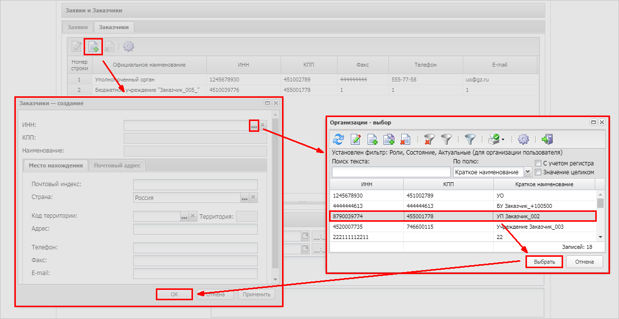
Рисунок 12 – Закладка «Заказчики»

Группа полей «Информация о предоставлении разъяснений положений документации»
Группа полей Информация о предоставлении разъяснений положений документации содержит информацию о предоставлении разъяснений положений документации.
Группа полей имеет вид:
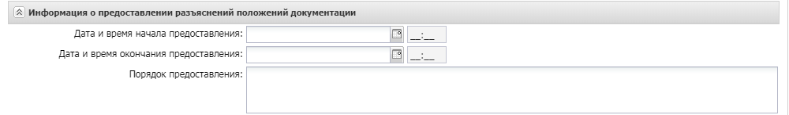
Рисунок 13 – Вид группы полей «Информация о предоставлении разъяснений положений документации»
В группе полей заполняются поля:
- Дата и время начала предоставления – указывается дата и время начала предоставления разъяснения положений документации.
- Дата и время окончания предоставления – указывается дата и время окончания предоставления разъяснения положений документации.
- Порядок предоставления – вручную вводится порядок предоставления разъяснения положений документации.

Группа полей «Основание внесения изменений»
Группа полей Основание внесения изменений имеет вид:
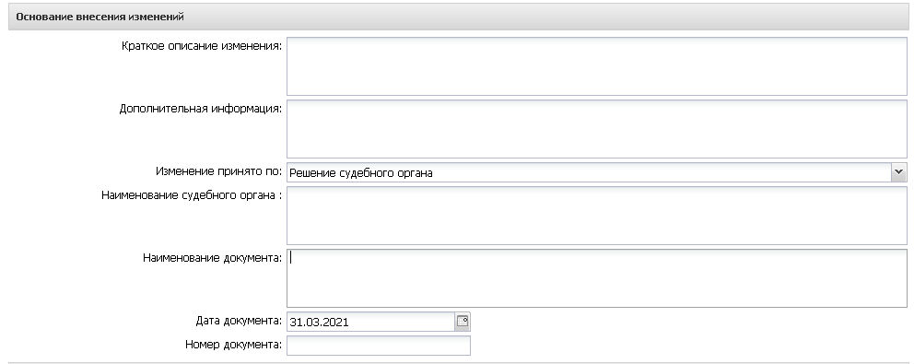
Рисунок 14 – Группа полей «Основание внесения изменений»
Внимание! Группа полей Основание внесения изменений отображается на форме в следующих случаях:
• если существует родительский документ идентичного класса;
• если в решении выключен признак Процедура проводится в соответствии с нормами 223-ФЗ; в этом случае отображается только поле Краткое описание изменения.
В группе полей заполняются поля:
- Краткое описание изменения – вручную вводится содержание изменений при перерегистрации документа.
- Номер изменения – при перерегистрации решения значение поля увеличивается на единицу относительно предыдущего документа.
- Дополнительная информация – вручную вводится дополнительная текстовая информация.
- Изменение принято по – из раскрывающегося списка выбирается инициатор изменений в процедуре закупки.
- Данные о предписании – из раскрывающегося списка выбирается признак наличия или отсутствия данных о предписании в реестре ЕИС.
- Номер предписания – вручную вводится номер предписания.
- Выбрать из справочника – вручную выбирается значение из справочника Реестр результатов контроля.
- Номер результата контроля – вручную вводится номер результата контроля по предписанию.
- Вид органа – из раскрывающегося списка выбирается одно из значений:
- Федеральная антимонопольная служба;
- Федеральная служба по оборонному заказу;
- Орган исполнительной власти субъекта РФ;
- Орган местного самоуправления муниципального района, городского округа.
- Наименование органа, уполномоченного на осуществление контроля – вручную вводится наименование органа, уполномоченного на осуществление контроля.
- Наименование судебного органа – вручную вводится наименование судебного органа.
- Наименование документа – вручную указывается наименование документа.
- Основание внесения изменений по предписанию – вручную вводится основание внесения изменений.
- Дата документа – вручную вводится дата документа.
- Номер документа – вручную вводится номер документа.
Для сохранения записи нажимается кнопка ОК или Применить.

Закладка «Данные закупки»
На закладке Данные закупки содержатся группы полей:
- Общие сведения о закупке;
- Документы и требования;
- Требования и информация по заказчику.

Группа полей «Общие сведения о закупке»
Группа полей Общие сведения о закупке имеет вид:
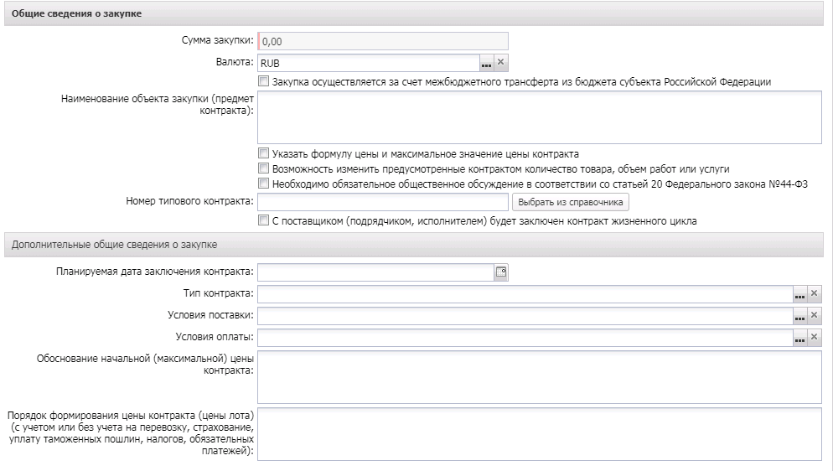
Рисунок 15 – Вид группы полей «Общие сведения о закупке»
В группе полей заполняются поля:
- Валюта – указывается валюта, в которой будет осуществляться оплата товаров, работ или услуг.
- Закупка осуществляется за счет межбюджетного трансферта из бюджета субъекта Российской Федерации – признак включается, если для закупки из бюджета предоставляются межбюджетные трансферты.
- Наименование объекта закупки (предмет контракта) – вручную вводится описание предмета закупки.
- Дата подведения итогов – вручную вводится дата подведения итогов.
- Указать формулу цены и максимальное значение цены контракта – признак включается в соответствии с его значением.
- Необходимо обязательное общественное обсуждение в соответствии со статьей 20 Федерального закона №44-ФЗ – признак включается, если необходимо проведение обязательного общественного обсуждения в соответствии со статьей 20 Федерального закона №44-ФЗ.
- Сведения об общественном обсуждении – из раскрывающегося списка выбирается одно из значений: Общественное обсуждение проводится в ЕИС, Общественное обсуждение проводится не в ЕИС.
- Номер типового контракта – вручную вводится номер типового контракта. Также доступен выбор значения из справочника ЭД «Типовой контракт, типовые условия контракта».
- С поставщиком (подрядчиком, исполнителем) будет заключен контракт жизненного цикла – признак включается, если с участником закупки заключается контракт жизненного цикла.
- Условия, запреты и ограничения допуска товаров, происходящих из иностранного государства или группы иностранных государств, работ, услуг, соответственно выполняемых, оказываемых иностранными лицами (согласно п. 7 ч. 5 ст. 63 Федерального закона № 44-ФЗ) – вручную вводятся соответствующие ограничения.
- Возможность изменить предусмотренные контрактом количество товара, объем работ или услуги – при включении признака становится возможным изменение предусмотренного контрактом количества продукции.
В группе полей Дополнительные общие сведения о закупке заполняются поля:
- Планируемая дата заключения контракта – указывается планируемая дата заключения контракта. Обязательно для заполнения, если включен параметр системы Осуществлять проверку документов на соответствие планам.
- Тип контракта – указывается файл шаблона контракта. Значение выбирается из справочника Типы контрактов и договоров.
- Условия поставки – указывается условие поставки продукции. Обязательно для заполнения, если решение о размещении заказа выгружается в ЕИС.
- Условия оплаты – указывается условие оплаты продукции. Обязательно для заполнения, если решение о размещении заказа выгружается в ЕИС.
- Обоснование начальной (максимальной) цены контракта – вручную вводится текстовое обоснование начальной (максимальной) цены контракта.
- Ограничение участия в определении поставщика в соответствии с п. 4 ст. 42 Федерального закона № 44-ФЗ – вручную вводятся условия ограничения на участие в процедуре закупки при размещении процедуры закупки среди субъектов малого предпринимательства и социально ориентированных некоммерческих организаций в соответствии со статьей 30 Федерального закона № 44-ФЗ.
- Порядок формирования цены контракта (цены лота) (с учетом или без учета расходов на перевозку, страхование, уплату таможенных пошлин, налогов и других обязательных платежей) – вручную указываются данные о включенных/не включенных в цену товаров, работ, услуг расходах
Также в группе полей расположен список Причины заключения контракта жизненного цикла. Список предназначен для указания причин заключения контракта в соответствии с ч.16, статьи 34, Федерального закона от 05.04.2013 N 44-ФЗ (ред. 31.12.2017). Для добавления новой записи списка нажимается кнопка (Создать), на экране появится форма справочника Случаи заключения контракта жизненного цикла. В справочнике указывается соответствующая причина и нажимается кнопка Выбрать.
Для сохранения записи нажимается кнопка ОК или Применить.

Группа полей «Документы и требования»
В группе полей Документы и требования содержатся списки:
- В списке Требования, предъявляемые к участнику, ограничение участия указываются требования, предъявляемые непосредственно к участнику закупки. Если ЭД« Решение...» или ЭД «Заявка на закупку» формируются на основе ЭД «Консолидированная закупка», в список наследуются записи закладки Преимущества и требования ЭД «Консолидированная закупка» с типом особенности Требование к участнику, Ограничение, Дополнительное требование.
Форма просмотра записи доступна по кнопке (Открыть).
Для добавления нового требования нажимается кнопка (Создать), на экране появится форма Требования к участнику и ограничения:
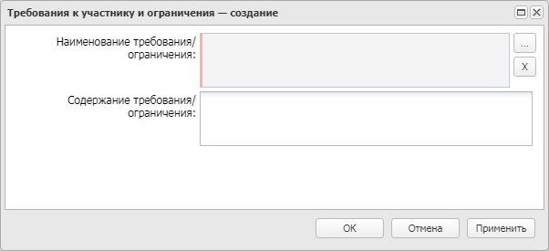
Рисунок 16 – Форма «Требования к участнику и ограничения»
На форме заполняются поля:
- Наименование требования/ограничения – указывается наименование требования/ограничения.
- Содержание требования/ограничения – вручную вводится описание требования/ограничения, предъявляемого к участнику закупки.
- Объем требования (%) – заполняется данными из поля Дополнительная информация.
Для сохранения требования/ограничения в списке нажимается кнопка ОК.
Также на форме редактора расположен список Перечень НПА, конкретизирующих особенности применения национального режима (ЕИС).
Для добавления нормативно-правового акта нажимается кнопка (Создать). Для выбора доступны актуальные записи и записи, которые еще не выбраны для данной особенности. При выборе записи добавляются в список Перечень НПА, конкретизирующих особенности применения национального режима (ЕИС).
В редакторе списка Перечень НПА, конкретизирующих особенности применения национального режима (ЕИС) содержатся поля:
- Нормативно-правовой акт – указывается наименование нормативно-правового акта. Значение выбирается из справочника Нормативно-правовые акты, регулирующие допуск товаров, работ, услуг в соответствии со ст. 14 Закона 44-ФЗ. Обязательно для заполнения.
- Вид требования: условия допуска – признак вида требования.
- Вид требования: ограничения допуска – признак вида требования.
- Вид требования: запрет – признак вида требования.
- Присутствуют обстоятельства, допускающие одновременное установление запрета и условий допуска – признак включается при наличии исключений, при которых запрет или ограничение допуска применяется одновременно.
- Присутствуют обстоятельства, допускающие исключение, влекущее неприменение запрета, ограничение допуска – признак включается при наличии исключений, при которых запрет или ограничение допуска не применяется.
- Обоснование невозможности запрета, ограничения допуска – вручную вводится обоснование невозможности запрета или ограничения.
- Примечание – вручную вводится необходимое примечание.
Далее расположен список НПА, регулирующие запрет или ограничение участия. В списке указывается наименование нормативно-правового акта, регулирующего запрет или ограничение на допуск товаров при применении национального режима.
Примечание. При формировании ЭД из ЭД «Закупка», имеющего связь с ЭД «Консолидированная закупка», из ЭД «Консолидированная закупка» наследуются связанные с особенностью записи списка НПА, регулирующие запрет или ограничение.
- В списке Преимущества указывается, каким видам организаций будут предоставляться преимущества. Если документ формируется на основе консолидированной закупки, в список наследуются записи закладки Преимущества и требования ЭД «Консолидированная закупка». Для добавления нового преимущества нажимается кнопка (Создать), на экране появится форма Преимущества:
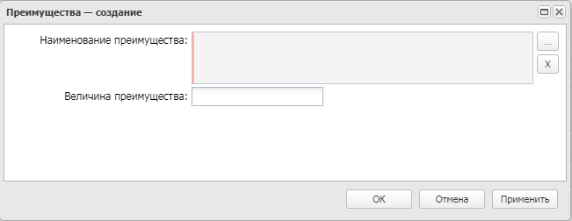
Рисунок 17 – Форма «Преимущества»
На форме заполняются поля:
- Наименование преимущества – указывается наименование преимущества.
- Величина преимущества – указывается величина преимущества. Заполняется автоматически значением величины преимущества, указанной в Справочнике особенностей размещения заказа.
Для сохранения преимущества в списке нажимается кнопка ОК.
- В списке Требования, установленные извещением и документацией указываются требования, предъявляемые к товарам, работам или услугам, а также другие особенности процедуры закупки.
Для добавления нового требования документации нажимается кнопка (Создать), на экране появится форма Требования документации:
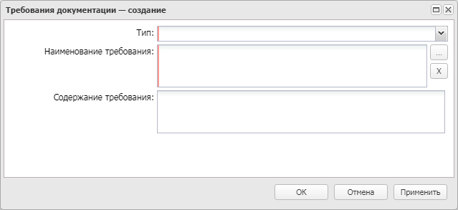
Рисунок 18 – Форма «Требования документации»
На форме заполняются поля:
- Тип – из раскрывающего списка выбирается тип требования. Заполняется автоматически, если для способа определения поставщика, указанного в поле Способ определения на закладке Общая информация, существует только одно значение типа требования.
- Наименование требования – вручную вводится наименование требования.
- Содержание требования – вручную вводится описание требования.
Для автоматического заполнения формы нажимается кнопка . При нажатии на кнопку открывается справочник Требования с автоматически установленным фильтром по способу определения поставщика. Для добавления особенности нажимается кнопка Выбрать, для добавления нового требования документации в список – кнопка ОК.
Для добавления требования из справочника нажимается кнопка (Выбрать из справочника). При нажатии на кнопку на экране появится форма справочника Типовые требования и критерии. Для добавления требования в список нажимается кнопка Выбрать.
- В списке Документы и информация, которые необходимо предоставить в составе заявки участнику закупки указывается пакет документов, который необходимо предоставить участнику для участия в процедуре закупки. Для добавления нового требования документации нажимается кнопка (Создать), на экране появится форма Документы и информация:
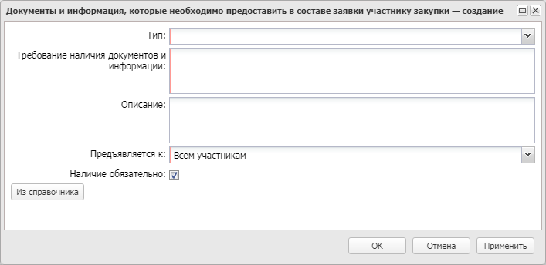
Рисунок 19 – Форма «Документы и информация»
На форме заполняются поля:
- Тип – из раскрывающегося списка выбирается тип документов, которые необходимо предоставить.
- Требование наличия документов и информации – вручную вводится перечень документов или информации, которые необходимо предоставить участнику закупки.
- Описание – вручную вводится описание требования.
- Предъявляется к – из раскрывающегося списка выбирается, к кому предъявляется требование по предоставлению документов и иной информации.
- Наличие обязательно – признак включается, если наличие указанных документов обязательно.
Для автоматического заполнения формы используется кнопка Из справочника. При нажатии на кнопку открывается справочник Требования наличия документов и информации в составе заявки участника с автоматически установленным фильтром по способу определения поставщика. Для добавления требования нажимается кнопка Выбрать, затем для добавления нового требования о предоставлении документов или иной информации в список – кнопка ОК.
Также для добавления требования по предоставлению документов и информации на панели инструментов списка нажимается кнопка (Выбрать из справочника). При нажатии на кнопку открывается справочник Группы документов и сведений с автоматически установленным фильтром по способу определения поставщика. Для добавления требования в список нажимается кнопка Выбрать.
В нижней части формы расположен список Дополнительные требования. В списке указываются актуальные записи c типом особенности Дополнительное требование, у которых в справочнике Особенности размещения заказа в поле Краткое наименование родительской записи значение идентичное значению поля Краткое наименование записи выбранной в поле Наименование требования/ограничения.
Для добавления требования нажимается кнопка (Создать).
В редакторе списка Дополнительные требования содержатся поля:
- Наименование требования – автоматически заполняется наименование родительского требования.
- Наименование дополнительного требования – автоматически заполняется значением поля Наименование особенности справочника Особенности размещения заказа по кнопке .
- Содержание дополнительного требования – вручную заполняется содержанием дополнительного требования.
Для сохранения требования нажимается кнопка ОК.

Группа полей «Требования и информация по заказчику»
Группа полей Требования и информация по заказчику имеет вид:
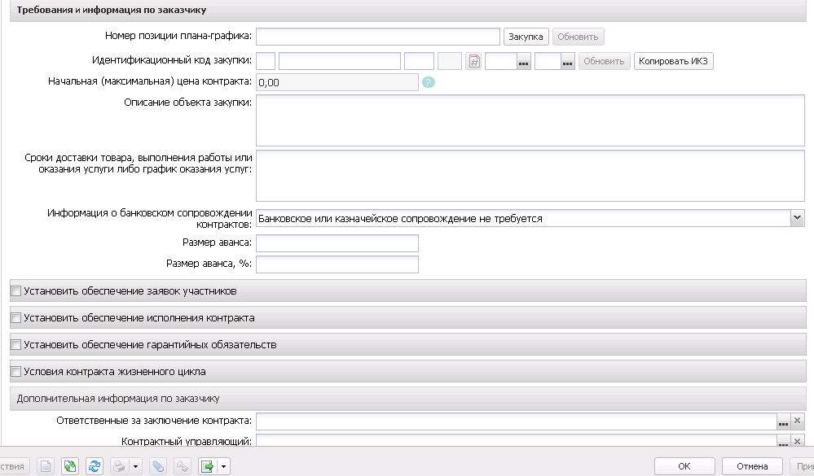
Рисунок 20 – Вид группы полей «Требования и информация по заказчику»
В группе полей заполняются поля:
- Номер позиции плана-графика – вручную вводится номер позиции плана-графика.
- Идентификационный код закупки – вручную вводится идентификационный код закупки. Заполняется автоматически при формировании ЭД «Контракт» на основе решения значением одноименного поля данных соответствующего заказчика (лота)
- Начальная (максимальная) цена контракта – вручную вводится Н(М)ЦК. Автоматически заполняется значением суммы по заявке/лоту заявки.
- Формула цены контракта – вручную заполняется формула цены контракта.
- Валюта контракта – указывается валюта контракта.
- Описание объекта закупки – вручную вводится описание объекта закупки.
- Информация о банковском сопровождении контракта – из раскрывающегося списка выбирается информация о банковском сопровождении контракта.
- Срок исполнения контракта, отдельных этапов исполнения контракта – вручную вводится описание срока поставки товара, выполнения работ, оказания услуг.
- Размер аванса – вручную вводится сумма аванса.
- Размер аванса, % – указывается процент аванса от суммы Н(М)ЦК.
- Расчеты по контракту в части выплаты аванса подлежат казначейскому сопровождению – признак выключается и становится недоступным для редактирования, если поле Размер аванса, % очищено.
Примечание. Для копирования текущего значения поля Сроки доставки товара, выполнения работы или оказания услуги либо график оказания услуг во все записи группы полей Требования и информация по заказчику при совместных торгах используется кнопка Установить текущее значение для всех заказчиков. Кнопка доступна для использования на статусе «Отложен»/«Новый».
- Установить обеспечение заявок участников – при включении признака становится доступна группа полей, где указывается информация об обязательствах обеспечения заявки. Включается автоматически, если в родительском ЭД «Консолидированная закупка» в поле Размер обеспечения заявки: % указано значение больше 0. Данные об обеспечении доступны для заполнения при добавлении заявки.
Группа полей имеет следующий вид:
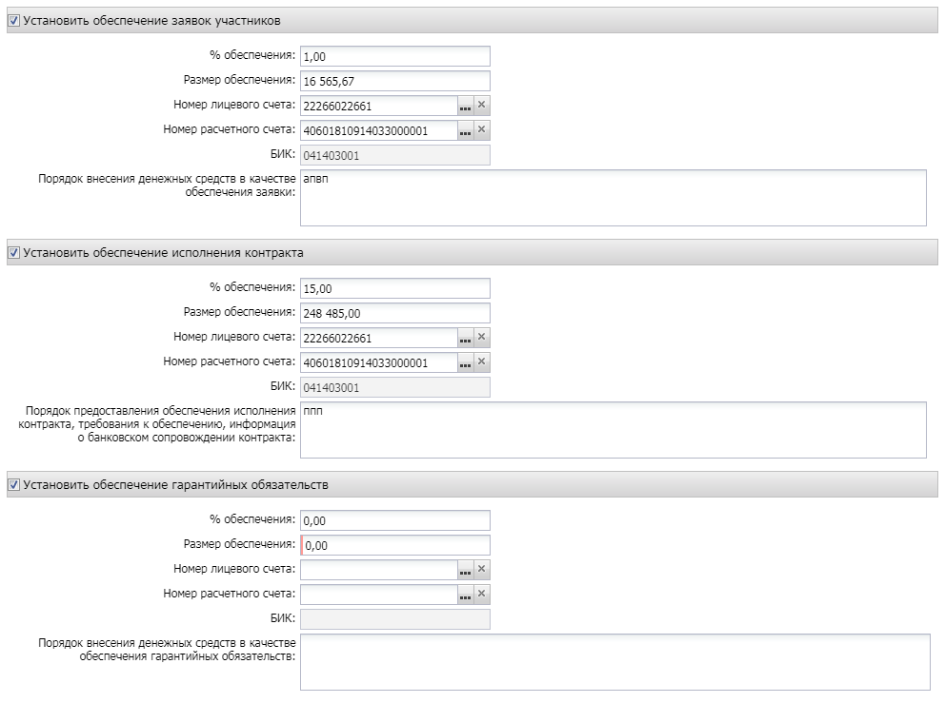
Рисунок 21 – Информация об обеспечении
В группе полей заполняются следующие поля:
- % обеспечения – вручную вводится процент обеспечения.
Примечание. Для документов, созданных в бюджете 44-ФЗ, значение в связанном поле Размер обеспечения исполнения контракта не заполняется автоматически, если значение года больше 2021 и в документе включен признак С поставщиком (подрядчиком, исполнителем) будет заключен контракт жизненного цикла.
- Размер обеспечения – вручную вводится размер обеспечения.
Примечание. Для документов, созданных в бюджете 44-ФЗ, поле Размер обеспечения не заполняется автоматически, если значение года больше 2021 и в документе включен признак С поставщиком (подрядчиком, исполнителем) будет заключен контракт жизненного цикла.
- Номер лицевого счета – указывается номер лицевого счета.
- Номер расчетного счета – указывается номер расчетного счета.
- Порядок внесения денежных средств в качестве обеспечения заявки – вручную вводится информация о порядке внесения денежных средств в качестве обеспечения. При включении признака Установить внесения денежных средств в качестве обеспечения заявки группы полей Обеспечение заявок участников справочника Типовые значения для документов записи с организацией соответствующей значению в поле Заказчик и аналогичным способом определения.
- Номер корреспондентского счета – указывается номер корреспондентского счета. Автоматически заполняется значением поля Коррсчет группы полей Банк справочника Счета организаций при заполнении поля Номер расчетного счета.
- Наименование кредитной организации – указывается наименование кредитной организации. Автоматически заполняется значением поля Наименование группы полей Банк справочника Счета организаций при заполнении поля Номер расчетного счета.
Группа полей Установить обеспечение исполнения контракта имеет следующий вид:
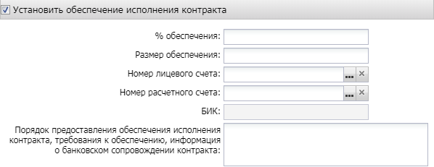
Рисунок 22 – Вид группы полей «Установить обеспечение исполнения контракта»
В группе полей заполняются следующие поля:
- % обеспечения – вручную вводится процент размера обеспечения исполнения контракта от начальной (максимальной) цены.
- Размер обеспечения – вручную вводится сумма обеспечения исполнения контракта.

Закладка «Объект закупки»
Закладка Объект закупки содержит закладки:
- Спецификация;
- График поставки и оплаты.

Закладка «Спецификация»
Закладка Спецификация представляет собой список, в котором содержится перечень закупаемых товаров, работ или услуг. Список заполняется одним из следующих способов:
- на основе ЭД «Заявка на закупку», которые включены в решение;
- вручную, если решение о размещении заказа создается без ЭД «Заявка на закупку».
В заголовочной части закладки расположен признак Объектом закупки являются лекарственные препараты. Если признак включен, в редакторе Информация о позиции объекта закупки становится доступна закладка Лекарственные препараты.
Для добавления спецификации закупки на панели инструментов списка нажимается кнопка (Создать), на экране появится форма Информация о позиции объекта закупки:
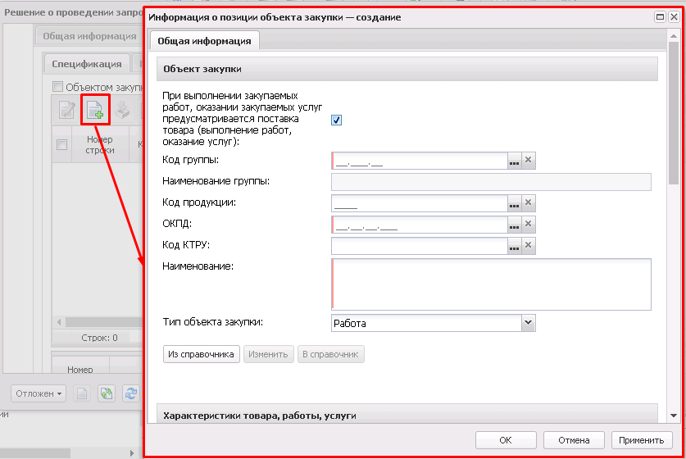
Рисунок 23 – Добавление спецификации товара, работы или услуги
На форме редактора заполняются поля:
- При выполнении закупаемых работ, оказании закупаемых услуг предусматривается поставка товара (выполнение работ, оказание услуг) – признак включается в соответствии со значением.
- Код группы – указывается код группы, к которой относятся закупаемые товары, работы или услуги.
- Код продукции – указывается код товара, работы или услуги, содержит код группы и код товара.
- Код позиции Регионального каталога – указывается код позиции регионального каталога.
- ОКДП – указывается код классификатора видов экономической деятельности.
- ОКПД – указывается код классификатора продукции.
- Код КТРУ – указывается код товара, работы или услуги.
- Наименование – вручную вводится наименование товара, работы или услуги.
- Единица измерения – указывается единица измерения закупаемого товара, работы или услуги.
- Цена – автоматически заполняется значением из справочника.
Доступно для редактирования на статусе «Отложен» и если поле Цена с дробными копейками не заполнено.
Примечание. Поле Цена не отображается на форме, если включен признак При выполнении закупаемых работ, оказании закупаемых услуг предусматривается поставка товара (выполнение работ, оказание услуг).
- Цена с дробными копейками – заполняется вручную.
- Тип объекта закупки – вручную выбирается тип объекта закупки. Для выбора доступны значения: Товар, Работа, Услуга.
- Способ указания объема выполнения работы, оказания услуги – вручную выбирается способ указания обхема выполнения работы, оказания услуги.
Для добавления товара, работы или услуги из Справочника товаров, работ, услуг нажимается кнопка Из справочника и выполняется одно из следующих действий:
- Выбрать группу – в справочнике выделяется группа закупаемых товаров, работ или услуг и нажимается кнопка Выбрать группу.
- Выбрать товар – в справочнике выделяется закупаемый товар и нажимается кнопка Выбрать товар.
- К закупке не применяются требования регионального каталога – признак по умолчанию выключен.
- Обоснование неприменения к закупаемым товарам, работам, услугам требований Регионального каталога – заполняется обоснование неприменения требований Регионального каталога. Поле отображается если включен признак К закупке не применяются требования регионального каталога.
В группе полей Характеристики товара, работы, услуги указываются характеристики закупаемой продукции.
В поле Обоснование включения дополнительной информации в сведения о товаре, работе, услуге вручную указывается текстовое описание обоснования включения дополнительной информации в спецификацию.
Ниже расположен список Характеристики товара, работы, услуги из справочника характеристик ТРУ.
Для просмотра нажимается кнопка (Просмотр). Если выбрана характеристика с типом ввода данных Выбор из справочника, открывается запись на просмотр. Если выбрана характеристика с типом ввода данных Ручной ввод, открывается запись на редактирование. При включенном параметре системы Позволять указывать в документах данные только из справочника ТРУ открывается запись только на просмотр.
Примечание. При наличии лицензии nnoblcat, если выбрана характеристика с типом ввода данных Ручной ввод, и выключен параметр системы Позволять указывать в документах данные только из справочника ТРУ или включен параметр системы Позволять указывать в документах данные только из справочника ТРУ, и не заполнено поле Код позиции Регионального каталога или поле Код позиции Регионального каталога заполнено и для выбранной продукции не выключены признаки Введено МинЭкономики или Согласовано МРГ, то при нажатии на кнопку (Просмотр) запись доступна для редактирования.
Кнопка (Копировать) доступна, если выбрана одна характеристика и ее тип ввода данных Ручной ввод. При включенном параметре системы Позволять указывать в документах данные только из справочника ТРУ кнопка недоступна.
Примечание. При наличии лицензии nnoblcat кнопка (Копировать) доступна, если выбрана одна характеристика с типом ввода данных Ручной ввод и ввключен параметр системы Позволять указывать в документах данные только из справочника ТРУ, или включен параметр системы Позволять указывать в документах данные только из справочника ТРУ и не заполнено поле Код позиции Регионального каталога, или заполнено поле Код позиции Регионального каталога и для выбранной продукции выключены признаки Введено МинЭкономики или Согласовано МРГ.
Кнопка (Удалить) удаляет выбранные характеристики.
Примечание. При наличии лицензии nnoblcat кнопка (Удалить) доступна, если выключен параметр системы Позволять указывать в документах данные только из справочника ТРУ, или включен параметр системы Позволять указывать в документах данные только из справочника ТРУ, заполнено поле Код КТРУ и не заполнено поле Код позиции Регионального каталога, или включен параметр системы Позволять указывать в документах данные только из справочника ТРУ, заполнено поле Код КТРУ, заполнено поле Код позиции Регионального каталога и для выбранной продукции выключены признаки Введено МинЭкономики или Согласовано МРГ.
При сохранении характеристики осуществляются следующие проверки:
- Проверяется, что отсутствует характеристика с идентичными значениями следующих полей: Тип данных, Наименование характеристики товара, работы, услуги, Описание, Единица измерения, Значение, Максимальное значение, Минимальное значение, Отношение к минимальному значению диапазона, Отношение к максимальному значению диапазона. Если условие не выполнено, то система выводит следующее сообщение об ошибке: Добавляемая характеристика уже существует.
- Если в поле Способ ввода указано значение Диапазон значений, то проверяется, что заполнено хотя бы одно из полей Минимальное значение или Максимальное значение. Если условие не выполнено, то система выводит соответствующее сообщение.
В списке Характеристики товара, работы, услуги из справочника характеристик ТРУ отображаются характеристики индивидуальных свойств группы товаров из Справочника товаров, работ, услуг. Форма просмотра строки списка доступна по кнопке (Открыть).
Примечание. Список Характеристики товара, работы, услуги из справочника характеристик ТРУ отображается только если заполнен в выбранной строке спецификации.
Если в документе включен признак При выполнении закупаемых работ, оказании закупаемых услуг предусматривается поставка товара (выполнение работ, оказание услуг), в редакторе становится доступна группа полей Соподчиненные (дочерние) объекты закупки. Для добавления новой записи на панели инструментов списка нажимается кнопка (Создать), на экране появится форма Соподчиненные (дочерние) объекты закупки:
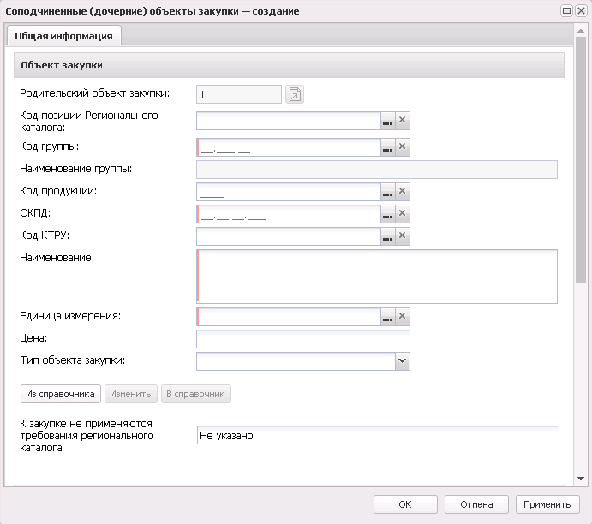
Рисунок 24 – Вид формы редактора «Соподчиненные (дочерние) объекты закупки»
Заполнение полей редактора Соподчиненные (дочерние) объекты закупки аналогично заполнению полей редактора Спецификации.
Если в документе включен признак Объектом закупки являются лекарственные препараты, в редакторе становится доступна закладка Лекарственные препараты:
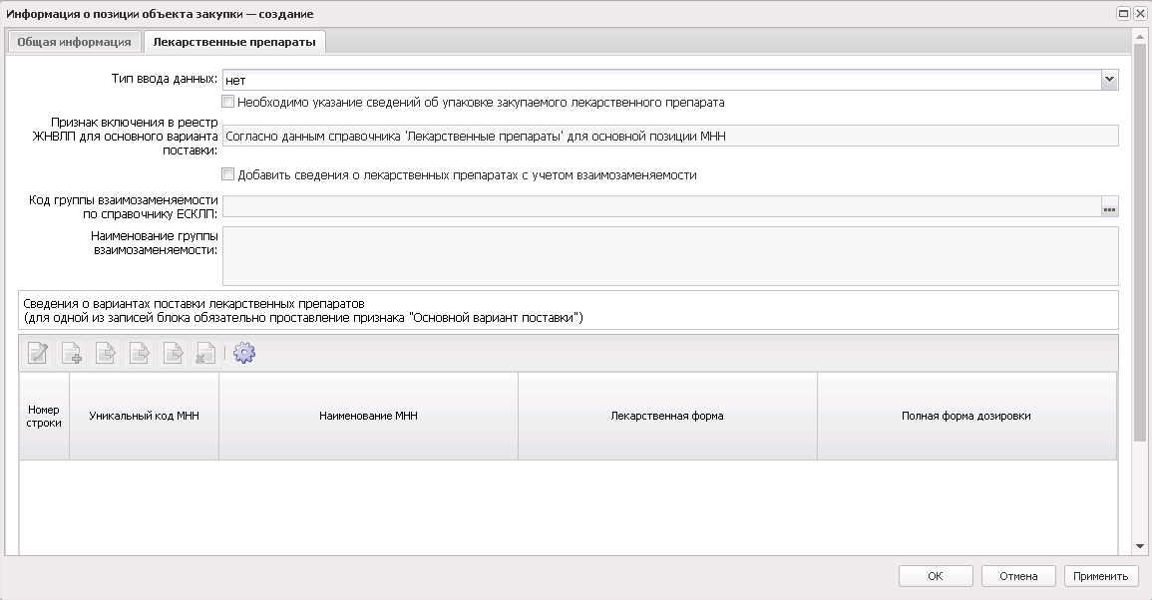
Рисунок 25 – Закладка «Лекарственные препараты»
На закладке заполняются поля:
Примечание. При наличии лицензии beloblcat, если в строке спецификации в поле Код продукции выбрано значение, для которого заполнена группа полей Лекарственные препараты, на закладке Лекарственные препараты автоматически заполняются и становятся недоступными для редактирования поля:
- Тип ввода данных;
- Необходимо указание сведений об упаковке закупаемого лекарственного препарата;
- Обоснование необходимости указания сведений об упаковке лекарственного препарата;
- Признак включения в реестр ЖНВЛП для основного варианта поставки;
- Добавить сведения о лекарственных препаратах с учетом взаимозаменяемости;
- Код группы взаимозаменяемости по справочнику ЕСКЛП;
В список Сведения о вариантах поставки лекарственных препаратов наследуются данные из аналогичной таблицы выбранной продукции.
При очищении поля Код продукции в поле Тип ввода данных устанавливается значение нет, и очищаются все поля закладки Лекарственные препараты данной позиции спецификации (в том числе очищаются поля причин корректировок МНН, ТНН, лекарственной формы).
При изменении значения в поле Код продукции необходимо предварительно очищаются все поля закладки Лекарственные препараты данной позиции спецификации (в том числе очищаются поля причин корректировок МНН, ТНН, лекарственной формы), после этого заполняются данными строк спецификации сведений из выбранной продукции.
При наличии лицензии nnoblcat аналогичные условия по заполнению (очищению) полей закладки Лекарственные препараты, если в строке спецификации в поле Код позиции Регионального каталога выбрано значение, для которого заполнена группа полей Лекарственные препараты.
- Тип ввода данных – из раскрывающегося списка выбирается тип вводимых данных.
- Необходимо указание сведений об упаковке закупаемого лекарственного препарата – при включении признака сведения об упаковке лекарственного препарата указываются в обязательном порядке.
- Обоснование необходимости указания сведений об упаковке лекарственного препарата – вручную вводится обоснование необходимости сведений об упаковке лекарственного препарата.
- Признак включения в реестр ЖНВЛП для основного варианта поставки – из раскрывающегося списка выбирается признак включения в реестр жизненно необходимых и важнейших лекарственных препаратов для основного варианта поставки.
- Добавить сведения о лекарственных препаратах с учетом взаимозаменяемости – признак наличия сведения о лекарственных препаратах с учетом взаимозаменяемости.
- Код группы взаимозаменяемости по справочнику ЕСКЛП – вручную выбирается значение поля Код группы из справочника Группы взаимозаменяемых лекарственных препаратов.
- Наименование группы взаимозаменяемости – автоматически заполняется значением поля Наименование группы справочника Группы взаимозаменяемых лекарственных препаратов соответствующей группы выбранной в поле Код группы взаимозаменяемости по справочнику ЕСКЛП.
В нижней части закладки расположен список Сведения о вариантах поставки. Для добавления новой записи списка нажимается кнопка (Создать), на экране появится форма:
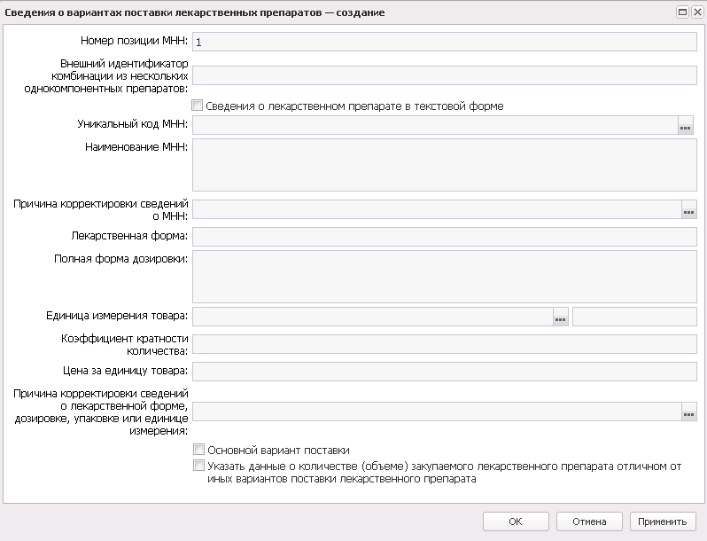
Рисунок 26 – Форма редактора сведений о варианте поставки лекарственных препаратов
На форме редактора содержатся поля:
- Внешний идентификатор комбинации из нескольких однокомпонентных препаратов – вручную вводится внешний идентификатор комбинации из нескольких однокомпонентных препаратов.
- Сведения о лекарственном препарате в текстовой форме – указывается признак наличия сведений о лекарственных препаратах в текстовой форме.
- Уникальный код МНН – указывается уникальный код международного непатентованного наименования.
- Наименование МНН – вручную вводится международное непатентованное наименование.
- Причина корректировки сведений о МНН – указывается причина корректировки сведений о международном непатентованном наименовании лекарственного препарата.
- Комментарий или номер обращения в службу технической поддержки по причине корректировки сведений о МНН – вручную указывается комментарий или номер обращения в службу техподдержки по причине корректировки сведений о международном непатентованном наименовании лекарственного препарата.
- Ссылка на сведения о лекарственном препарате в ГРЛС (заполняется при корректировке МНН) – вручную указывается ссылка на сведения о лекарственном препарате в Государственном реестре лекарственных средств.
- Лекарственная форма – вручную вводится описание формы лекарства.
- Полная форма дозировки – вручную вводится описание полной формы дозировки лекарственного препарата.
- Единица измерения товара, введенная вручную (для типа ввода данных с использованием справочной информации)/Единица измерения товара (для типа ввода данных в текстовой форме) – указывается единица измерения лекарственного препарата.
- Коэффициент кратности количества – если заполнено поле Код группы взаимозаменяемости по справочнику ЕСКЛП автоматически заполняется по формуле 1/Коэффициент приведения, где Коэффициент приведения выбирается из справочника соответствующего МНН, указанного в поле Уникальный код МНН.
- Цена за единицу товара – указывается цена за единицу товара.
- Код препарата – указывается код лекарственного препарата.
- Торговое наименование (Сведения о торговых наименованиях лекарственных препаратов доступны для ввода только для закупок со способом определения "Запрос предложений" или "Закупка у единственного поставщика (исполнителя, подрядчика)") – вручную вводятся сведения о торговых наименованиях лекарственного препарата.
- Причина корректировки сведений о торговом наименовании – указывается причина корректировки сведений о торговом наименовании лекарственного средства.
- Комментарий или номер обращения в службу технической поддержки по причине корректировки сведений о ТН – вручную указывается комментарий или номер обращения в службу техподдержки по причине корректировки сведений о торговом наименовании лекарственного средства.
- Ссылка на сведения о лекарственном препарате в ГРЛС (заполняется при корректировке ТН) – вручную указывается ссылка на сведения о лекарственном препарате в Государственном реестре лекарственных средств.
- Вид первичной упаковки – вручную вводится описание вида первичной упаковки..
- Количество лекарственных форм в первичной упаковке – вручную вводится описание количества лекарственных форм препарата в первичной упаковке.
- Количество первичных упаковок в потребительской упаковке – указывается количество первичных упаковок лекарственного препарата в потребительской упаковке.
- Причина корректировки сведений о лекарственной форме, дозировке, упаковке или единице измерения – указывается причина корректировки сведений о лекарственной форме, дозировке, упаковке или единице измерения лекарственного препарата.
- Комментарий или номер обращения в службу технической поддержки по причине корректировки сведений о лекарственной форме, дозировке, упаковке или единице измерения – вручную вводится комментарий или номер обращения в службу техподдержки по причине корректировки сведений о лекарственной форме, дозировке, упаковки или единицы измерения.
- Ссылка на сведения о лекарственном препарате в ГРЛС (заполняется при корректировке лекарственной формы, дозировки, упаковки или единицы измерения) – вручную вводится ссылка на сведения о лекарственном препарате в Государственном реестре лекарственных средств.
- Основной вариант поставки – при включении признака значение поля Единица измерения товара текущей записи наследуется в поле Единица измерения закладки Общая информация редактора Информация о позиции объекта закупки.
- Указать данные о количестве (объеме) закупаемого лекарственного препарата отличном от иных вариантов поставки лекарственного препарата – при включении признака на форме отображается поле Количество (объем) закупаемого лекарственного препарата.
- Количество (объем) закупаемого лекарственного препарата – указывается количество (объем) закупаемого лекарства.
- Добавить сведения из справочника Группы взаимозаменяемости лекарственных препаратов – кнопка открывает форму выбора лекарственных препаратов из справочника Группы взаимозаменяемости лекарственных препаратов.
Для автоматического заполнения редактора Сведения о вариантах поставки лекарственных препаратов используется кнопка  (Добавить МНН из справочника).
При выборе лекарственных препаратов согласно справочника Группы взаимозаменяемости лекарственных препаратов открывается форма редактирования:
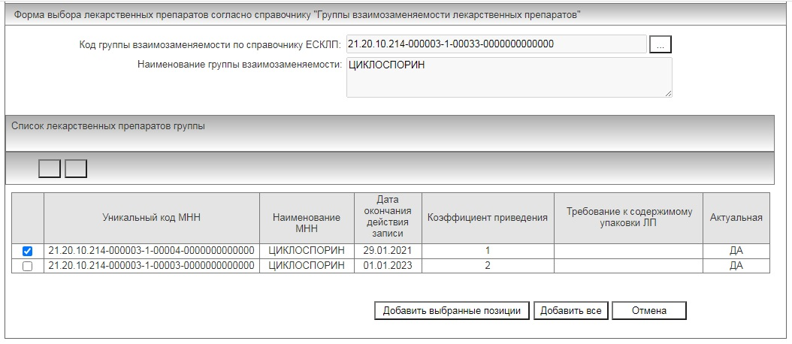
Рисунок 27 – Форма выбора лекарственных препаратов согласно справочнику «Группы взаимозаменяемости лекарственных препаратов»
На закладке заполняются поля:
- Код группы взаимозаменяемости по справочнику ЕСКЛП – заполняется кодом группы указанной в редакторе спецификации. Недоступно для редактирования.
- В справочник – кнопка открывает редактор справочника Лекарственные препараты МНН с кодом, соответствующим полю Код группы взаимозаменяемости по справочнику ЕСКЛП.
- Наименование группы взаимозаменяемости – заполняется значением поля Наименование группы справочника Группы взаимозаменяемых лекарственных препаратов соответствующей группы указанной в поле Код группы взаимозаменяемости по справочнику ЕСКЛП.
В группе полей Список лекарственных препаратов группы отображается список лекарственных препаратов группы взаимозаменяемости из справочника Группы взаимозаменяемых лекарственных препаратов (только актуальные). Возможен множественный выбор МНН из списка.
- Обоснование не применения позиции Регионального каталога введенной Минэкономики – заполняется обоснование неприменения требований Регионального каталога введенной Минэкономики. Наследуется в порожденный документ.
Примечание. Поле отображается при наличии лицензии nnoblcat если заполнено поле Код позиции регионального каталога, для выбранной позиции заполнено поле Код КТРУ и включен признак Позиция Федерального КТРУ.
Для сохранения записи нажимается кнопка ОК или Применить.

Закладка «График поставки и оплаты»
На закладке График поставки и оплаты содержится информация о финансировании закупки, графиках оплаты и поставки, местах поставки товаров, работ или услуг.
Закладка имеет следующий вид:
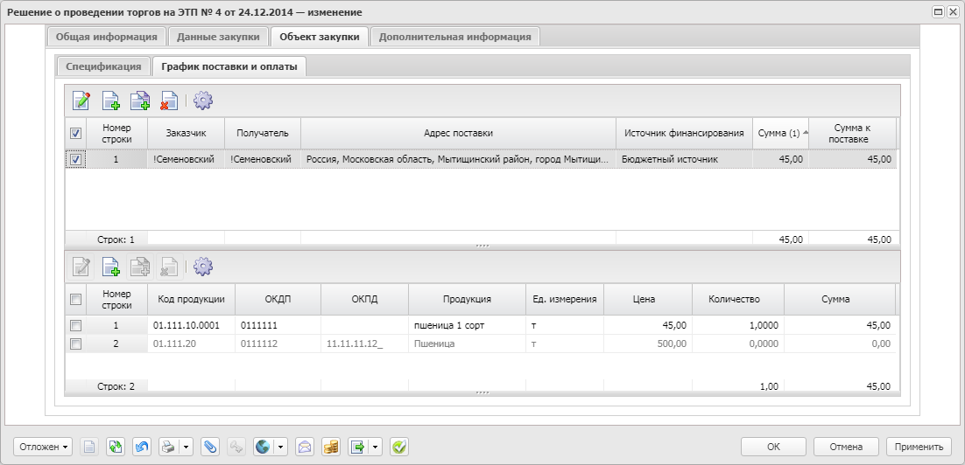
Рисунок 28 – Вид закладки «График поставки и оплаты»
На закладке содержатся списки Финансирование и график оплаты, Места и график поставки товара, выполнения работ, оказания услуг и График поставки.

Список «Финансирование и график оплаты»
Для добавления информации о финансировании и графике оплаты нажимается кнопка (Создать). На экране появится форма, вид которой зависит от типа источника финансирования:
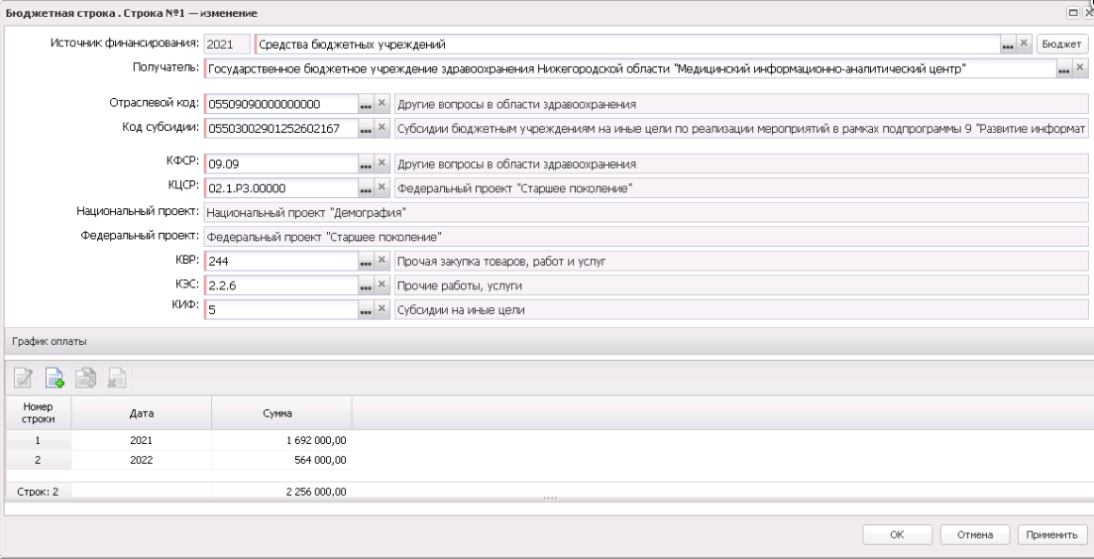
Рисунок 29 – Вид формы «Бюджетная строка» с типом источника финансирования «Бюджетные источники»
- Средства бюджетных, автономных учреждений:
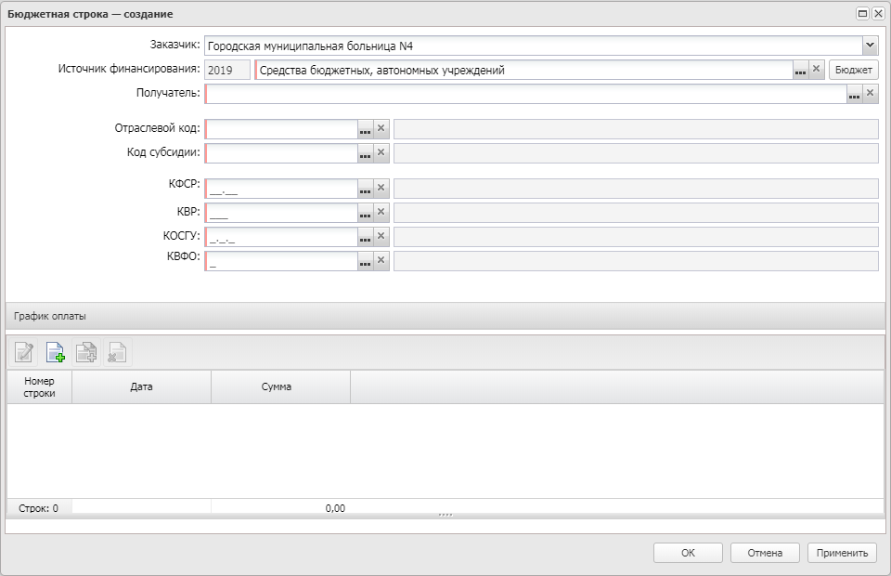
Рисунок 30 – Вид формы «Бюджетная строка» с типом источника финансирования «Средства бюджетных, автономных учреждений»
На форме заполняются поля:
- Заказчик – из раскрывающего списка выбирается организация-заказчик.
- Источник финансирования – указывается источник финансирования.
- Смета – указывается смета, по которой осуществляется оплата закупки.
- Получатель – указывается организация-получатель предмета закупки.
- Код ОКС – заполняется значением поля Код из справочника Объекты капитального строительства.
- Наименование кода ОКС – заполняется наименованием выбранного кода ОКС.
- Отраслевой код – указывается отраслевой код.
- Код субсидии – указывается код субсидии.
- КВСР – указывается код ведомственной статьи расхода.
- КФСР – указывается код функциональной статьи расходов.
- КЦСР – указывается код целевой статьи расходов.
- Национальный проект – указывается наименование национального проекта. Значение выбирается из поля Наименование справочника Национальные проекты.
- Федеральный проект – указывается наименование национального проекта. Значение выбирается из поля Наименование справочника Национальные проекты.
- КВР – указывается код вида расходов.
- КОСГУ – указывается классификатор операций сектора государственного управления.
- Доп. ФК – указывается дополнительный функциональный код.
- Доп. ЭК – указывается дополнительный экономический код.
- Доп. КР – указывается дополнительный код расхода.
- Код цели – указывается код целевого назначения.
- Код РО – указывается код расходного обязательства.
- КВФО – указывается код вида финансового обеспечения.
- Этап исполнения – указывается этап исполнения.
Для автоматического заполнения полей используется кнопка Бюджет.
В нижней части формы расположен список График оплаты.
Для сохранения записи нажимается кнопка ОK или Применить.

Список «График оплаты»
Для добавления графика оплаты нажимается кнопка (Создать). На экране появится форма:
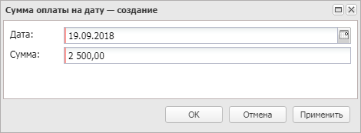
Рисунок 31 – Вид формы «Сумма оплаты на дату»
На форме заполняются поля:
- Дата – указывается дата платежа.
- Сумма – вручную вводится сумма платежа.
Для сохранения записи нажимается кнопка ОK или Применить.

Список «Места и график поставки товара, выполнения работ, оказания услуг»
Для добавления места поставки нажимается кнопка (Создать). На экране появится форма:
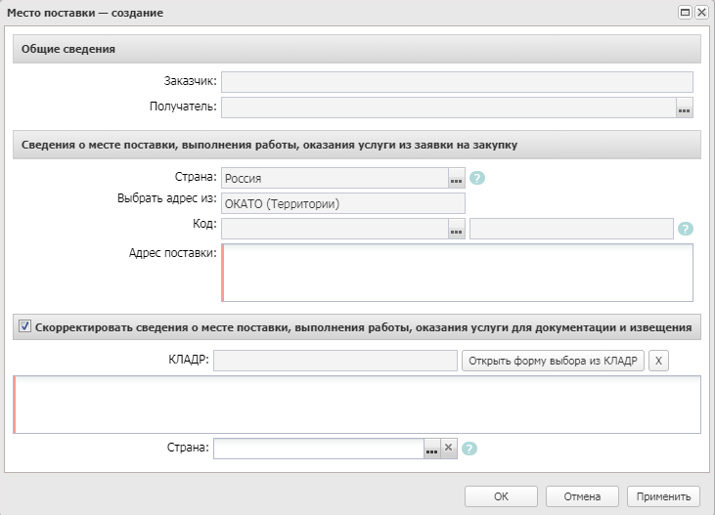
Рисунок 32 – Вид формы «Место поставки»
На форме редактора заполняются поля:
- В группе полей Общие сведения содержатся следующие поля:
- Этап исполнения – указывается этап исполнения.
- Заказчик – из раскрывающегося списка выбирается организация-заказчик.
- Получатель – указывается организация-получатель.
- В группе полей Сведения о месте поставки, выполнения работы, оказания услуги содержатся следующие поля:
- Страна – указывается наименование страны, в которой расположена организация-получатель.
- Выбрать адрес из – из раскрывающегося списка выбирается классификатор выбора адреса местонахождения организации контрагента. Для выбора доступны значения: КЛАДР, ОКТМО, ОКАТО (Территории). Если в справочнике для организации включен признак Заполнять в документах место поставки из шаблона, автоматически заполняется значением поля Выбрать адрес из закладки Сведения о месте поставки, выполнения работы, оказания услуги выбранной организации (закладка Шаблоны).
- Код – указывается код территории.
- Адрес поставки – вручную вводится адрес поставки товаров, выполнения работ или оказания услуг.
- Сумма поставки – выводится сумма поставки. Автоматически заполняется из группы полей График оплаты и поставки по выбранному месту поставки.
- Скорректировать сведения о месте поставки, выполнения работы, оказания услуги для документации и извещения – при включении признака указывается информация о плате за документацию и становятся доступны следующие поля: КЛАДР, Место доставки товара, выполнения работы, оказания услуги, Страна.
- КЛАДР – указывается код из классификатора адресов.
- Место доставки товара, выполнения работы, оказания услуги – вручную вводится место доставки товара, выполнения работы, оказания услуги.
- Страна – указывается страна доставки товара, выполнения работы, оказания услуги.
Для сохранения записи нажимается кнопка ОK или Применить.
Примечание. Для копирования значения полей КЛАДР, Место доставки товара, выполнения работы, оказания услуги и Страна группы полей Скорректировать сведения о месте поставки, выполнения работы, оказания услуги для документации и извещения выбранной строки во все места поставки по всем заказчикам используется кнопка Заполнить сведения о всех местах поставки на основании выбранной строки.

График поставки товаров, выполнения работ или оказания услуг
Для открытия на редактирование строки графика поставки необходимо нажать кнопку (Открыть). На экране появится форма:
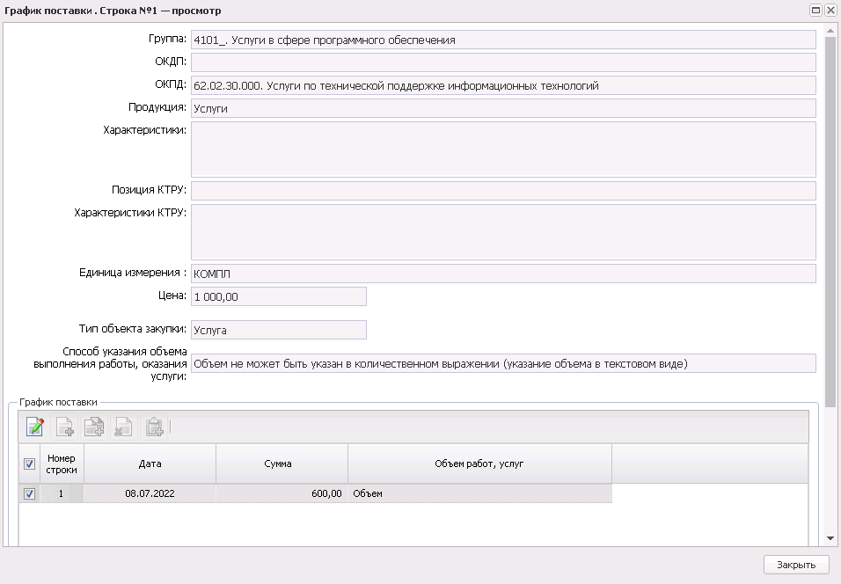
Рисунок 33 – Форма «График поставки»
В нижней части формы расположен список График поставки. Для добавления записи нажимается кнопка  (Создать). На экране появится форма:
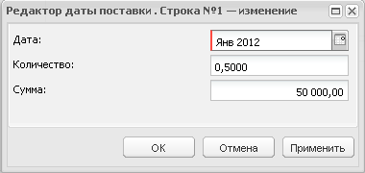
Рисунок 34 – Форма «Редактор даты поставки»
В форме заполняются поля:
- Дата – указывается дата оплаты.
- Объем работ, услуг – указывается объем работ, услуг. Автоматически заполняется значением поля Объем работ, услуг строки спецификации.
- Количество – автоматически рассчитывается как частное суммы и цены.
- Сумма – выводится сумма.
Для сохранения записи нажимается кнопка ОK или Применить.
Для формирования периодов поставки на панели инструментов нажимается кнопка (Автоматическое формирование строк с заданной периодичностью). На экране появится форма:
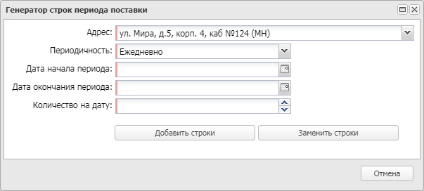
Рисунок 35 – Форма «Генератор строк периода поставки»
В форме редактора заполняются поля:
- Дата поставки с/по – указывается период поставки товаров, выполнения работ или оказания услуг.
- Периодичность – из раскрывающегося списка выбирается периодичность поставки товаров, выполнения работ или оказания услуг.
- Количество на дату – вручную вводится количество товаров, выполнения работ или оказания услуг.
Для сохранения записи нажимается кнопка Добавить строки, для замены записи нажимается кнопка Заменить строки.
Для сохранения записи графика поставки товара, выполнения работ, оказания услуг нажимается кнопка ОК или Применить.

Закладка «Дополнительная информация»
Закладка Дополнительная информация имеет вид:
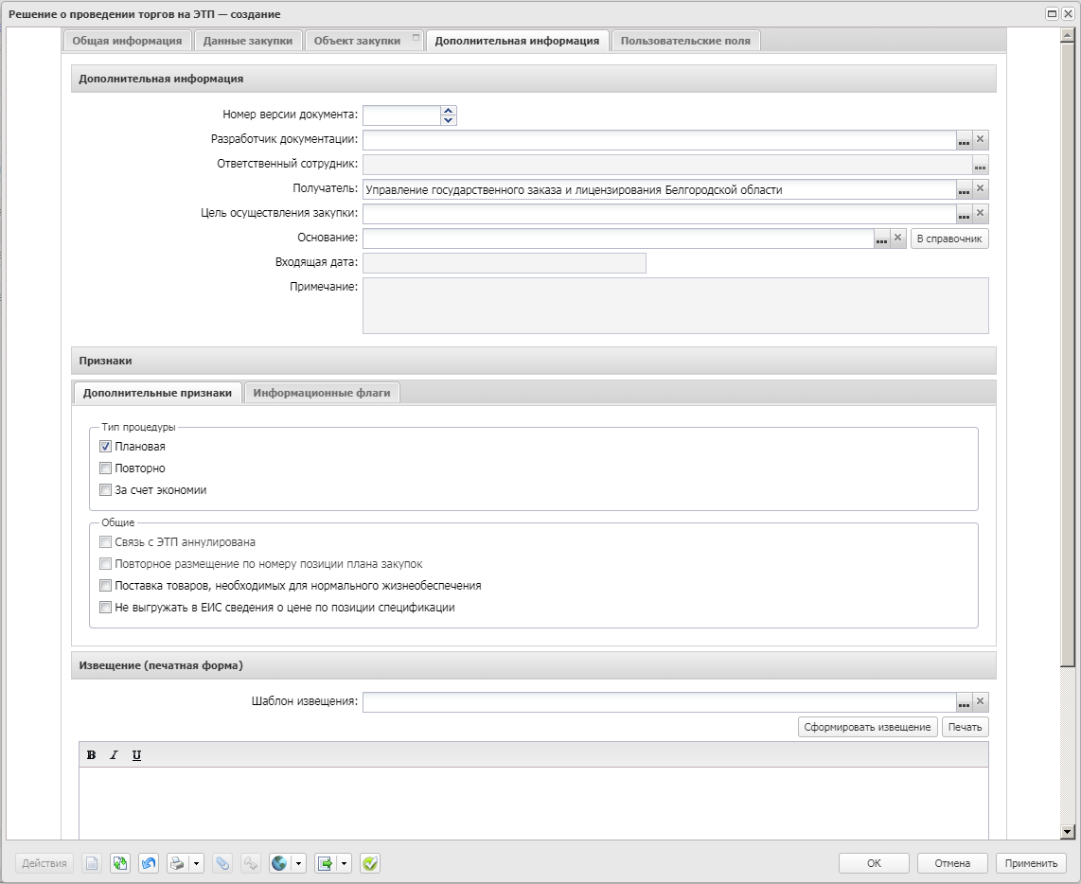
Рисунок 36 – Вид закладки «Дополнительная информация»
На закладке содержатся группы полей:
- Дополнительная информация;
- Признаки;
- Извещение (печатная форма).

Группа полей «Дополнительная информация»
В группе полей Дополнительная информация заполняются поля:
- Номер версии документа – вручную вводится версия документа.
- Разработчик документации – указывается организация, разрабатывающая конкурсную документацию.
- Цель осуществления закупки – указывается потребность, в соответствии с которой формируется закупка.
- Основание – указывается основание для формирования решения о размещении заказа.
- Идентификатор документа в ЕИС – для документов по 44-ФЗ заполняется при успешной загрузке в ЕИС. При наличии у пользователя специального права Позволять редактировать поле "Идентификатор документа в ЕИС" отображается на форме.

Группа полей «Признаки»
Группа полей Признаки состоит из закладок Дополнительные признаки и Информационные флаги.
На закладке Дополнительный признаки содержатся признаки:
- В группе признаков Тип процедуры включаются следующие признаки:
- Плановая – значение выбирается, если процедура закупки проводится по плану.
- Повторно – значение выбирается, если процедура закупки проводится повторно.
- За счет экономии – значение выбирается, если процедура закупки проводится за счет экономии средств.
- В группе признаков Общие включаются следующие признаки:
- Размещение заказа в соответствии с 94-ФЗ – признак включается, если процедура размещается в соответствии с Федеральным законом от 21.07.2005 N 94-ФЗ.
- Повторное размещение по номеру позиции плана-графика – если признак включен, то в документе доступно использование номера позиции плана-графика, закупка по которому не состоялась ранее.
- Контроль на соответствие планам-графикам по году планируемой даты заключения контракта – признак включается при формировании документа из ЭД «План-график», год которого меньше или равен 2013.
- Выполнение научно-исследовательских, опытно-конструкторских, технологических работ или оказание консультационных услуг – признак включается при выполнении научно-исследовательских, опытно-конструкторских, технологических работ или оказании консультационных услуг.
- Конкурс проводится в соответствии с ч. 19 ст. 48 Закона № 44-ФЗ – признак включается в соответствии со значением. Заполняется автоматически и становится не доступным для редактирования, если в ЭД «Решение о проведении конкурса» в поле Особое условие значение из Параметра системы Соответствие размещения заказа на работы по строительству, реконструкции, капитальному ремонту, сносу объекта капитального строительства по справочнику "Особые условия".
- Поставка товаров, необходимых для нормального жизнеобеспечения – при включении признака, если цена контракта по результатам аукциона снизится более чем на 25%, поставщику при заключении контракта необходимо будет предъявить документы в соответствии с п. 9 статьи 37 44-ФЗ с обоснованием расчета данной цены.
- Не выгружать в ЕИС сведения о цене по позиции спецификации – признак включается, если в ЕИС не выгружаются сведения о цене по позиции спецификации.
- Возможность работать с документами подведомственных бюджетов в целях обеспечения централизации закупки – признак включается, если необходима возможность работы с документами подведомственных бюджетов для обеспечения централизации закупки.
- Закупка за счет средств бюджета Союзного государства – признак включается, если закупка осуществляется за счет бюджета союзного государства.
- Осуществляется закупка, сведения о которой составляют государственную тайну, они содержатся в документации или в проекте контракта, извещение размещается в единой информационной системе – признак включается, если осуществляется закупка, сведения о которой составляют государственную тайну, они содержатся в документации или в проекте контракта, извещение размещается в единой информационной системе.
- Закупка осуществляется в соответствии со ст. 111.4 Федерального закона N 44-ФЗ – при включении признака закупка осуществляется в соответствии со ст. 111.4 Федерального закона N 44-ФЗ.
- Связь с ЭТП аннулирована – признак показывает, что связь с ЭТП аннулирована.
На закладке Информационные флаги содержатся признаки, предназначенные для анализа состояния закупки, а также указывающие на особенности ее проведения.

Группа полей «Извещение»
В группе полей Извещение формируется извещение по закупке.
Для автоматического формирования извещения нажимается кнопка Сформировать извещение. При этом решение о проведении процедуры сохраняется на статусе «Отложен». Для вывода извещения на печать нажимается кнопка Печать.
Для формирования извещения по созданному в системе шаблону следует выбрать шаблон в поле Шаблон извещения и нажать кнопку Сформировать извещение.

Прикрепление файлов
После заполнения всех необходимых полей прикрепляются обязательные документы:
- документация об аукционе;
- проект контракта;
- обоснование начальной (максимальной) цены контракта (если в поле Обоснование начальной (максимальной) цены контракта сделана ссылка на приложение к извещению о проведении торгов на ЭТП).
Примечание. ЭД «Решение о проведении торгов на ЭТП» должен содержать хотя бы один прикрепленный документ, который должен быть добавлен до попытки выполнения действия Отправить на ЭТП на статусе «Ожидание выгрузки на ЭТП».
Для прикрепления файла к ЭД «Решение о проведении торгов на ЭТП» выполняются следующие действия:
- В нижней части формы редактора ЭД «Решение о проведении торгов на ЭТП» нажимается кнопка (Файлы).
- В открывшейся форме Вложенные документы нажимается кнопка (Присоединить файл) и в стандартной форме Windows указывается файл, который необходимо прикрепить к ЭД «Решение о проведении торгов на ЭТП».
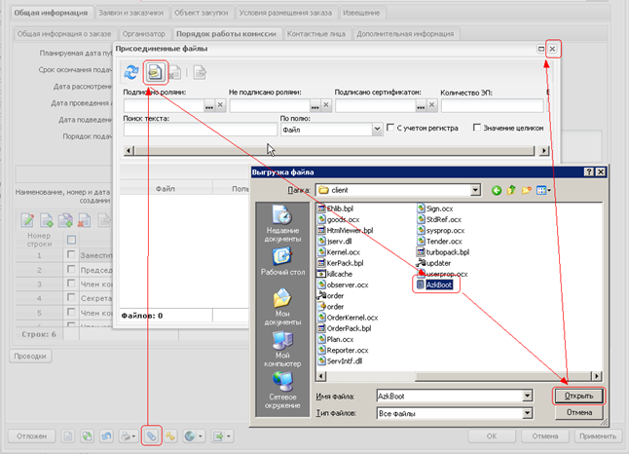
Рисунок 37 – Прикрепление файла к ЭД «Решение о проведении торгов на ЭТП»
- После прикрепления файла необходимо указать категорию файла. Для этого в контекстном меню, вызываемом нажатием правой кнопки мыши, выбирается пункт меню Изменить категории вложения.
- В открывшейся форме Категории вложений указывается категория вложения и нажимается кнопка Выбрать.
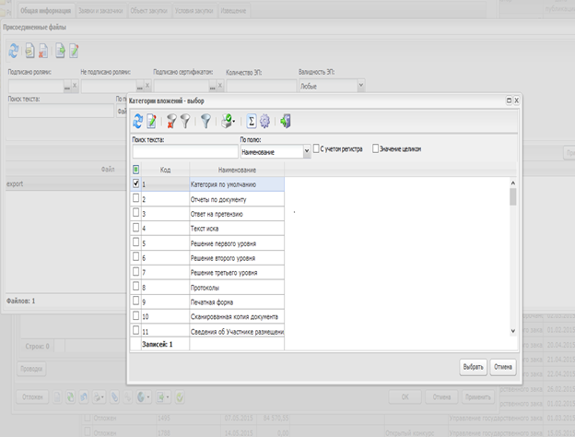
Рисунок 38 – Изменение категории вложения
- После прикрепления всех необходимых файлов и изменения категории вложений форма Присоединенные файлы закрывается. В форме редактирования ЭД «Решение о проведении торгов на ЭТП» для сохранения изменений нажимается кнопка Применить.

Обработка ЭД «Решение о проведении торгов на ЭТП»
После заполнения всех необходимых данных в ЭД «Решение о проведении торгов на ЭТП» документ обрабатывается. Для этого выполняется действие Обработать:
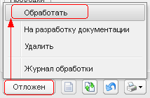
Рисунок 39 – Выполнение действия «Обработать»
Далее осуществляется согласование документа, для этого выполняется действие Согласовать:
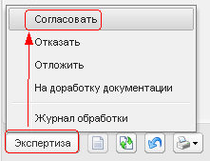
Рисунок 40 – Выполнение действия «Согласовать»
При выполнении действия, если включен признак Выгружать в ЕИС, то документ переходит на статус «Ожидание выгрузки в ЕИС», иначе на статус «Ожидание размещения на ЭТП».
На статусе:
- «Ожидание выгрузки в ЕИС», если никаких изменений вносить не требуется, то выполняется действие Отправить. ЭД «Решение о проведении торгов на ЭТП» выгружается в личный кабинет ЕИС и переходит на статус «Размещен в ЕИС».
- «Ожидание размещения на ЭТП», если никаких изменений вносить не требуется, то выполняется действие Опубликовать. После этого ЭД «Решение о проведении торгов на ЭТП» переходит на статус «Размещен на ЭТП».
Если при загрузке извещения возникла ошибка, то ЭД «Решение о проведении торгов на ЭТП» переходит на статус «Ошибка импорта». В этом случае выполняется одно из действий:
- Вернуть в работу – ЭД «Решение о проведении торгов на ЭТП» переходит на статус «Ожидание выгрузки в ЕИС» или «Ожидание размещения на ЭТП».
- Отказать – ЭД «Решение о проведении торгов на ЭТП» переходит на статус «Отказан».

Далее на статусе «Размещен на ЭТП» выполняется действие Загрузить протокол или На рассмотрение на статусе «Размещен в ЕИС», в результате выполнения которого решение переходит на статус «Работа комиссии».
Дальнейшая обработка ЭД «Решение о проведении торгов на ЭТП» осуществляется посредством создания/загрузки и обработки протоколов:
- Протокол рассмотрения заявок на участие в электронном аукционе (первых частей заявок);
- Протокол проведения электронного аукциона;
- Протокол подведения итогов электронного аукциона.

Формирование ЭД «Протокол рассмотрения заявок на участие в электронном аукционе (первых частей заявок)»

Создание ЭД «Протокол рассмотрения заявок на участие в электронном аукционе (первых частей заявок)»
ЭД «Протокол рассмотрения заявок на участие в электронном аукционе (первых частей заявок)» формируется из ЭД «Решение о проведении торгов на ЭТП» на статусе «Работа комиссии» при выполнении действия Сформировать протокол рассмотрения первых частей заявок или Загрузить протокол.
Список ЭД «Протокол рассмотрения заявок на участие в электронном аукционе (первых частей заявок)» вызывается из пункта меню Работа комиссии→Протоколы проведения аукциона→Протокол рассмотрения заявок на участие в электронном аукционе (первых частей заявок).
Для просмотра или редактирования данных в ЭД «Протокол рассмотрения заявок на участие в электронном аукционе (первых частей заявок)» нажимается кнопка (Открыть), на экране появится форма:
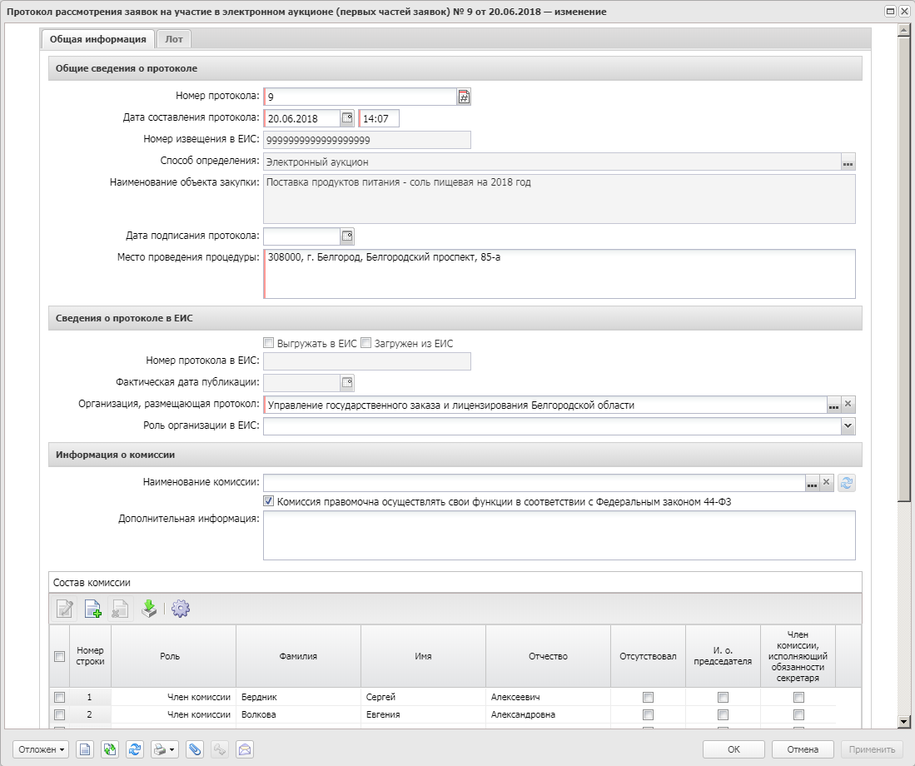
Рисунок 41 – Вид формы редактора ЭД «Протокол рассмотрения заявок на участие в электронном аукционе»
В форме содержатся закладки:
- Общая информация;
- Лот;
- Отмена протокола.

Закладка «Общая информация»
На закладке Общая информация содержатся группы полей:
- Общие сведения о протоколе;
- Сведения о протоколе в ЕИС;
- Информация о комиссии;
- Основание внесения изменений.
Примечание. В зависимости от типа загружаемого протокола отображается подзаголовок:
• при создании ЭД отображается Проект протокола рассмотрения заявок на участие в электронном аукционе (первых частей заявок).
• при изменении поля Основание группы полей Сведения о признании закупки несостоявшейся:
• если не подано ни одной заявки или в протоколе (лоте протокола) у всех заявок участников в поле Результат рассмотрения указано значение Отклонен/Не соответствует, отображается Проект протокола о признании электронного аукциона несостоявшимся.
• если в протоколе (лоте протокола) есть две и более заявки участника и только у одной заявки в поле Результат рассмотрения указано значение, отичное от Отклонен, отображается Проект протокола рассмотрения заявки единственного участника электронного аукциона.
• если основание не указано, отображается Проект протокола рассмотрения заявок на участие в электронном аукционе (первых частей заявок).

Группа полей «Общие сведения о протоколе»
В группе полей Общие сведения о протоколе заполняются поля:
- Тип протокола – подзаголовок. Указывается для способов определения поставщика Запрос котировок в электронной форме, Запрос предложений в электронной форме, Открытый конкурс в электронной форме, Открытый конкурс с ограниченным участием в электронной форме, Двухэтапный конкурс в электронной форме, Открытый аукцион в электронной форме.
- Номер протокола – указывается номер документа. При создании документа заполняется автоматически в соответствии с генератором номеров, при перерегистрации документа заполняется значением родительского документа.
- Дата составления протокола – указывается дата создания документа. При создании документа автоматически заполняется рабочей датой сервера.
- Дата подписания протокола – указывается дата подписания протокола.
- Место проведения процедуры – вручную вводится адрес проведения процедуры закупки. Автоматически заполняется значением поля Место проведения закупок записи справочника Организации, указанной для организатора в родительском ЭД «Решение о проведении торгов на ЭТП».

Группа полей «Сведения о протоколе в ЕИС»
В группе полей Сведения о протоколе в ЕИС заполняются поля:
- Организация, размещающая протокол – указывается организация, публикующая протокол, выбор значения осуществляется из справочника Организации. Автоматически заполняется значением поля Организатор родительского решения или Заказчик родительского ЭД «Контракт».
- Роль организации в ЕИС – из раскрывающегося списка указывается роль организации, подготавливающей и размещающей протокол. Автоматически заполняется значением одноименного поля родительского документа.
Примечание. Группа полей доступна для редактирования для ЭД «Протокол подведения итогов электронного аукциона» с типами Проект протокола о признании ЭАПД несостоявшимся, Проект протокола рассмотрения единственной заявки ЭАПД, Проект протокола подведения итогов ЭАПД.

Группа полей «Информация о комиссии»
В группе полей Информация о комиссии заполняются поля:
- Наименование комиссии – указывается наименование комиссии, выбор значения осуществляется из справочника Комиссии.
- Комиссия правомочна осуществлять свои функции в соответствии с Федеральным законом 44-ФЗ – признак включается в соответствии со значением.
- Дополнительная информация – вручную вводится дополнительная информация о комиссии.

В списке Состав комиссии указываются данные о комиссии, которая занимается рассмотрением поданных заявок. Формирование комиссии доступно следующими способами:
- Формирование полного состава комиссии при нажатии на кнопку (Из справочника). Для этого после нажатия на кнопку в открывшейся форме справочника Комиссии указывается нужная комиссия и нажимается кнопка Выбрать.
- Поименное формирование комиссии при нажатии на кнопку (Создать).
Для сохранения информации о члене комиссии нажимается кнопка ОК или Применить.
Примечание. Группа полей доступна для редактирования для ЭД «Протокол подведения итогов электронного аукциона» с типами Проект протокола о признании ЭАПД несостоявшимся, Проект протокола рассмотрения единственной заявки ЭАПД, Проект протокола подведения итогов ЭАПД.

Группа полей «Основание внесения изменений»
В группе полей Основание внесения изменений заполняются поля:
- Краткое описание изменения – вручную вводится содержание изменений при перерегистрации документа.
- Номер изменения – при перерегистрации решения значение поля увеличивается на единицу относительно предыдущего документа. Обязательное для заполнения.
- Дополнительная информация – вручную вводится дополнительная текстовая информация.
- Изменение принято по – из раскрывающегося списка выбирается инициатор изменений в процедуре закупки.
- Данные о предписании – из раскрывающегося списка выбирается признак наличия или отсутствия данных о предписании в реестре ЕИС. Обязательное для заполнения.
- Номер предписания – вручную вводится номер предписания.
- Номер результата контроля – вручную вводится номер результата контроля по предписанию.
- Вид органа – из раскрывающегося списка выбирается одно из значений:
- Федеральная антимонопольная служба;
- Федеральная служба по оборонному заказу;
- Орган исполнительной власти субъекта РФ;
- Орган местного самоуправления муниципального района, городского округа.
Обязательное для заполнения.
- Наименование органа, уполномоченного на осуществление контроля – вручную вводится наименование органа, уполномоченного на осуществление контроля.
- Наименование судебного органа – вручную вводится наименование судебного органа.
- Наименование документа – вручную указывается наименование документа.
- Основание внесения изменений по предписанию – вручную вводится основание внесения изменений.
- Дата документа – указывается дата документа.
- Номер документа – вручную вводится номер документа.

Закладка «Лот»
Закладка Лот имеет вид:
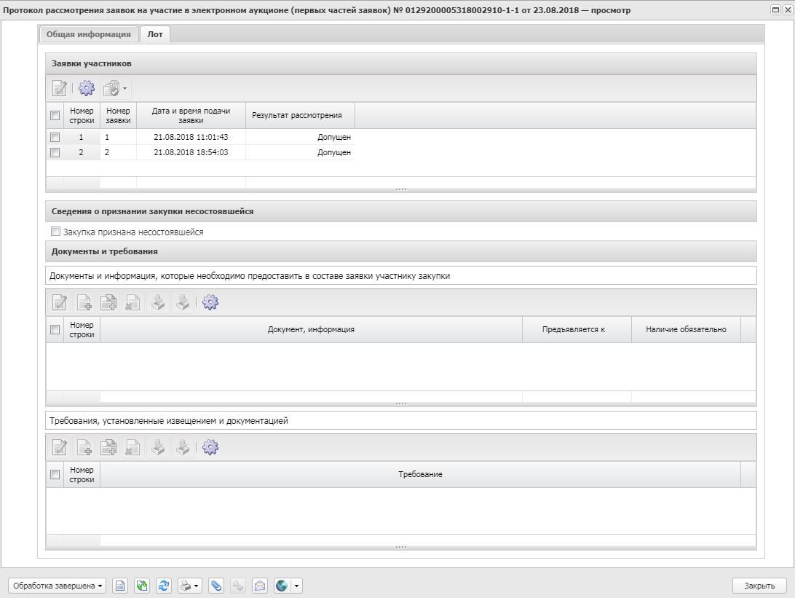
Рисунок 42 – Внешний вид закладки «Лот»
На закладке содержатся группы полей:
- Заявки участников;
- Сведения о признании закупки несостоявшейся;
- Документы и требования.

Группа полей «Заявки участников»
В группе полей Заявки участников доступны все поданные (на указанный лот) заявки участников на статусе «Зарегистрирован» на момент формирования ЭД «Протокол рассмотрения заявок на участие в электронном аукционе (первых частей заявок)».
Для автоматического проставления значений используется кнопка (Установить соответствие информации, допустить все заявки, ввести информацию о поименном голосовании/Установить соответствие информации, допустить выбранные заявки, ввести информацию о поименном голосовании). При нажатии на кнопку открывается список действий:
- Для всех заявок предоставлены все документы (информация)/Для выбранных заявок предоставлены все документы (информация) – при выборе действия для всех записей списка Сведения о наличии документов, информации в заявке участника в поле Наличие проставляется значение Присутствует. Действие доступно, если в протоколе (лоте протокола) установлено хотя бы одно требование документов, информации.
- Все заявки соответствуют требованиям/Выбранные заявки соответствуют требованиям – при выборе действия для всех записей списков Соответствие требованиям извещения, документации и Соответствие участника требованиям, ограничениям в поле Соответствие проставляется значение Соответствует. Действие доступно, если для заявок протокола (лота протокола) установлено хотя бы одно требование в одной из групп полей Соответствие требованиям извещения, документации или Соответствие участника требованиям, ограничениям. Действие доступно для протокола, в которых указывается информация о допуске заявки.
- Допустить все заявки/Допустить выбранные заявки – при выборе действия для всех записей группы полей Информация о допуске в поле Результат проставляется значение Допущен.
- В выбранных заявках установить всем членам комиссии голос "За"/Во всех заявках установить всем членам комиссии голос "За" – при выборе действия в группе полей Решение комиссии включается признак Ввести поименное голосование. В группе полей Решение каждого члена комиссии всем членам комиссии в поле Голос устанавливается значение За, кроме членов комиссии с ролью Эксперт или Секретарь комиссии (без права голоса).
Для открытия формы редактора заявки необходимо выделить нужную заявку в списке и нажать кнопку (Открыть) на панели инструментов.
На форме содержатся группы полей:
- Решение комиссии;
- Информация о допуске.
Также на форме содержатся списки:
- Сведения о наличии документов, информации в заявке участника;
- Соответствие требованиям извещения, документации.
Примечание. Группа полей доступна для редактирования для ЭД «Протокол подведения итогов электронного аукциона» с типами Проект протокола о признании ЭАПД несостоявшимся, Проект протокола рассмотрения единственной заявки ЭАПД, Проект протокола подведения итогов ЭАПД.

Группа полей «Решение комиссии»
В группе полей Решение комиссии указывается решение комиссии по заявке участника:
- Решение – указывается текст решения.
- Ввести информацию о голосовании – при включенном признаке ниже отображается список членов комиссии. Доступен для редактирования на статусе «Отложен»/«Новый». Обязателен для заполнения.
Примечание. Для ЭД «Протокол подведения итогов электронного аукциона» признак включается автоматически, если в поле Результат рассмотрения выбрано значение отличное от Не указано. Признак выключен если в поле Результат рассмотрения выбрано значение Не указано.
Для добавления информации о голосовании следует выделить нужного члена комиссии в списке и нажать кнопку (Открыть). В результате откроется форма добавления информации о голосовании по отдельному члену комиссии:
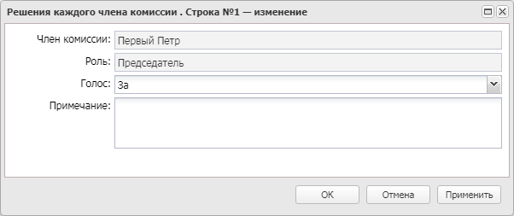
Рисунок 43 – Форма поименного голосования
На форме заполняются следующие поля:
- Голос – из раскрывающегося списка выбирается нужное значение.
- Примечание – вручную вводится необходимое примечание.
Для группового добавления информации о голосовании следует воспользоваться кнопками  (Все за) или  (Все против) на панели инструментов.

Группа полей «Информация о допуске»
С помощью раскрывающегося списка поля Результат рассмотрения группы полей Информация о допуске указываются сведения о допуске заявки к участию в процедуре.
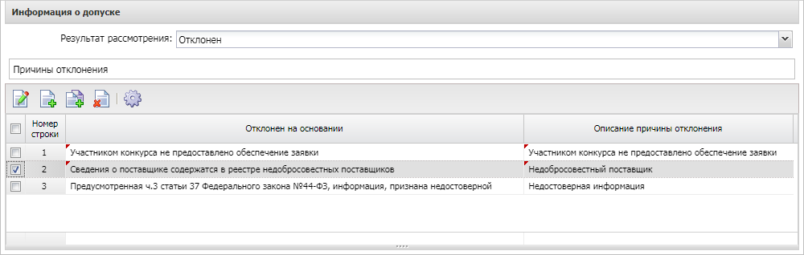
Рисунок 44 – Группа полей «Информация о допуске»
Для добавления записи нажимается кнопка (Создать). В результате откроется форма добавления причины отклонения заявки:
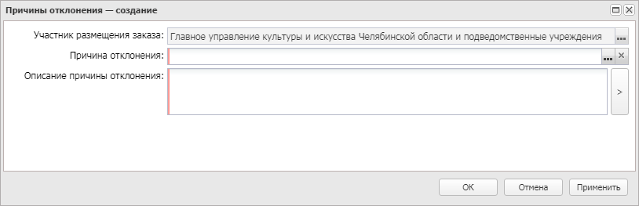
Рисунок 45 – Форма добавления причины отклонения заявки участника
На форме заполняются поля:
- Участник размещения заказа – автоматически указывается наименование участника.
- Причина отклонения – указывается причина отклонения заявки.
- Описание причины отклонения – указывается описание причины отклонения. Автоматически заполняется значением поля Описание записи справочника Причины возврата и отклонения заявок участников размещения заказа, выбранной в поле Причина отклонения.
Для сохранения записи нажимается кнопка ОK или Применить.
При сохранении проверяется, что длина поля Описание причины отклонения не превышает 2000 символов. Если условие не выполняется, система выводит сообщение об ошибке: Количество символов поля "Описание причины отклонения" с учетом преобразования символов Unicode в html-код не должно превышать 2000.

Список «Сведения о наличии документов, информации в заявке участника»
Список Сведения о наличии документов, информации в заявке участника формируется на основе данных, внесенных в список Документы и информация, которые необходимо предоставить в составе заявки участнику закупки на закладке Лот. Список отображается, если в указанный список на закладке Лот добавлена хотя бы одна запись. На панели инструментов располагаются функциональные кнопки, с помощью которых устанавливается наличие или отсутствие необходимых документов.
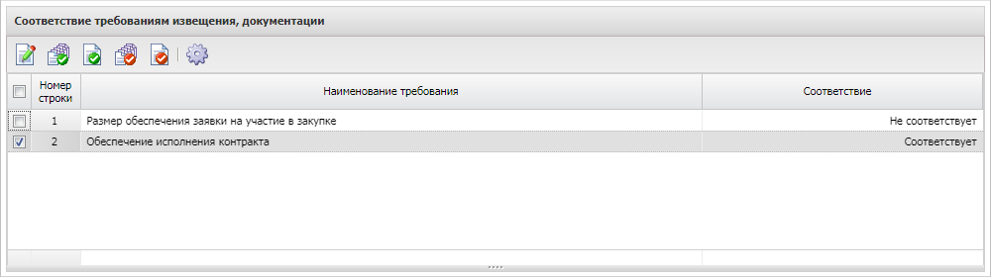
Рисунок 46 – Список «Сведения о наличии документов, информации в заявке участника»

Список «Соответствие требованиям извещения, документации»
Список Соответствие требованиям извещения, документации формируется на основе данных, внесенных в список Требования, установленные извещением и документацией на закладке Лот. На панели инструментов располагаются кнопки, с помощью которых устанавливается соответствие/несоответствие требованиям.
Рисунок 47 – Список «Соответствие требованиям извещения, документации»

Группа полей «Сведения о признании закупки несостоявшейся»
Группа полей Признание закупки по лоту несостоявшейся отображается если выбран способ определения: Открытый конкурс, Конкурс с ограниченным участием, Двухэтапный конкурс. Для закрытого способа определения поставщика и для способа определения Закупка у единственного поставщика, группа полей принимает значение Сведения о признании закупки несостоявшейся.
В группе полей заполняются следующие сведения:
- Закупка признана несостоявшейся – признак включается, если закупка признана несостоявшейся. Включается автоматически при включении признака Не подано ценовых предложений.
- Основание – указывается основание признания закупки несостоявшейся.

Группа полей «Документы и требования»
В группе полей Документы и требования содержатся списки:
- В списке Документы и информация, которые необходимо предоставить в составе заявки участнику закупки указывается пакет документов, который необходимо предоставить участнику для участия в процедуре закупки. Для добавления нового требования документации нажимается кнопка (Создать), на экране появится форма Документы и информация:
Рисунок 48 – Форма «Документы и информация»
На форме заполняются поля:
- Тип – из раскрывающегося списка выбирается тип документов, которые необходимо предоставить.
- Требование наличия документов и информации – вручную вводится перечень документов или информации, которые необходимо предоставить участнику закупки.
- Описание – вручную вводится описание требования.
- Предъявляется к – из раскрывающегося списка выбирается, к кому предъявляется требование по предоставлению документов и иной информации.
- Наличие обязательно – признак включается, если наличие указанных документов обязательно.
Для автоматического заполнения формы используется кнопка Из справочника. При нажатии на кнопку открывается справочник Требования наличия документов и информации в составе заявки участника с автоматически установленным фильтром по способу определения поставщика. Для добавления требования нажимается кнопка Выбрать, затем для добавления нового требования о предоставлении документов или иной информации в список – кнопка ОК.
Также для добавления требования по предоставлению документов и информации на панели инструментов списка нажимается кнопка (Выбрать из справочника). При нажатии на кнопку открывается справочник Группы документов и сведений с автоматически установленным фильтром по способу определения поставщика. Для добавления требования в список нажимается кнопка Выбрать.
- В списке Требования, установленные извещением и документацией указываются требования, предъявляемые к товарам, работам или услугам, а также другие особенности процедуры закупки.
Для добавления нового требования документации нажимается кнопка (Создать), на экране появится форма Требования документации:
Рисунок 49 – Форма «Требования документации»
На форме заполняются поля:
- Тип – из раскрывающего списка выбирается тип требования. Заполняется автоматически, если для способа определения поставщика, указанного в поле Способ определения на закладке Общая информация, существует только одно значение типа требования.
- Наименование требования – вручную вводится наименование требования.
- Содержание требования – вручную вводится описание требования.
Для автоматического заполнения формы нажимается кнопка . При нажатии на кнопку открывается справочник Требования с автоматически установленным фильтром по способу определения поставщика. Для добавления особенности нажимается кнопка Выбрать, для добавления нового требования документации в список – кнопка ОК.
Для добавления требования из справочника нажимается кнопка (Выбрать из справочника). При нажатии на кнопку на экране появится форма справочника Типовые требования и критерии. Для добавления требования в список нажимается кнопка Выбрать.
Примечание. Группа полей доступна для редактирования для ЭД «Протокол подведения итогов электронного аукциона» с типами Проект протокола о признании ЭАПД несостоявшимся, Проект протокола рассмотрения единственной заявки ЭАПД, Проект протокола подведения итогов ЭАПД.

Закладка «Отмена протокола»
Для отмены ЭД «Протокол рассмотрения заявок на участие в электронном аукционе (первых частей заявок)» следует выполнить действие Отменить протокол на статусе «Обработка завершена». В результате документ перейдет на статус «Отмена протокола» и на форме редактора протокола отобразится одноименная закладка.
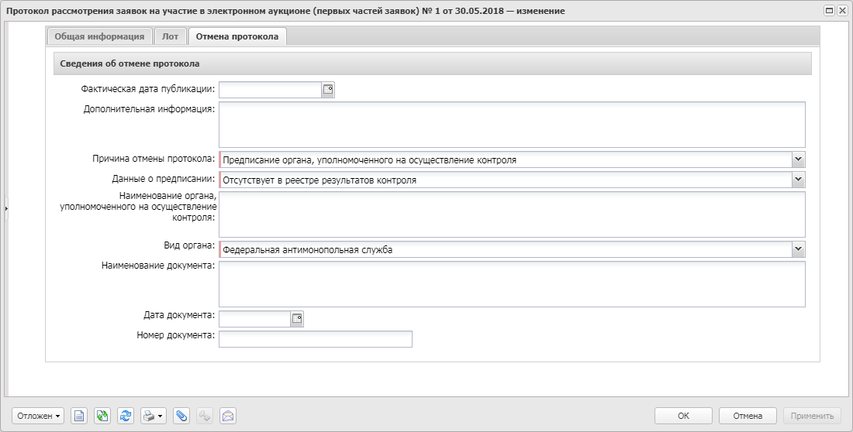
Рисунок 50 – Закладка «Отмена протокола»
На закладке заполняются поля:
- Дополнительная информация – вводится дополнительная информация.
- Причина отмены протокола – из раскрывающегося списка выбирается одно из значений:
- Решение судебного органа;
- Предписание органа, уполномоченного на осуществление контроля.
- Данные о предписании – из раскрывающегося списка выбирается наличие или отсутствие предписания в реестре результатов контроля. Обязательно для заполнения.
- Номер результата контроля – вручную вводится номер результата контроля.
- Номер предписания – вручную вводится номер предписания.
- Основание внесения изменений по предписанию – вручную вводится основание внесения изменений.
- Наименование органа, уполномоченного на осуществление контроля – вручную вводится наименование органа, уполномоченного на осуществление контроля.
- Вид органа – из раскрывающегося списка выбирается вид органа, осуществляющего контроль.
- Наименование документа – вручную вводится наименование документа.
- Номер документа – вручную вводится номер документа.
- Дата документа – вручную вводится дата документа.
- Наименование судебного органа – вручную вводится наименование судебного органа.

Обработка ЭД «Протокол рассмотрения заявок на участие в электронном аукционе (первых частей заявок)»
После заполнения всех необходимых данных в ЭД «Протокол рассмотрения заявок на участие в электронном аукционе (первых частей заявок)» документ обрабатывается. Для этого выполняется действие Обработать:
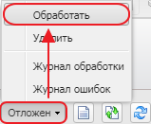
Рисунок 51 – Выполнение действия «Обработать»
Если выбрана локальная ЭТП, документ переходит на статус «Обработка завершена». Если в решении существует только одна связанная заявка на статусе «Зарегистрирован», ЭД «Решение о проведении торгов на ЭТП» переходит на статус «Рассмотрение вторых частей заявок».
Если выбрана внешняя ЭТП, после выполнения действия Обработать ЭД «Протокол рассмотрения заявок на участие в электронном аукционе (первых частей заявок)» выгружается на указанную ЭТП и переходит на статус «Отправлен на ЭТП». В случае успешной отправки протокола на ЭТП документ переходит на статус «Загружен на ЭТП».
В случае ошибки загрузки протокола на ЭТП документ переходит на статус «Ошибка импорта на ЭТП». В этом случае существует возможность выполнить действия Отправить повторно или Вернуть. Во втором случае протокол переходит на статус «Отложен»/«Новый» и сведения об отправленных на ЭТП вложениях удаляются.
После публикации протокола на ЭТП он переходит на статус «Обработка завершена».
Если в решении существует только одна связанная заявка на статусе «Зарегистрирован», ЭД «Решение о проведении торгов на ЭТП» проходит этап рассмотрения вторых частей заявок. На данном этапе существует возможность выполнить действия Внести изменения или Отменить протокол. В первом случае протокол переходит на статус «Внесение изменений», в результате чего автоматически формируется порожденный протокол того же класса на статусе «Новый». Во втором случае после заполнения формы Сведения об отмене протокола документ переходит на статус «Отмена протокола».
Если включены параметры Выгружать уведомление о начале контроля в СКИБ/выгружать сведения об объекте контроля в СКИБ перед выгрузкой в ЕИС и Выгружать информацию об извещениях и документации и в карточке организации заказчика решения в поле Контроль в сфере закупок указано значение: Осуществляется в СКИБ, до выгрузки объектов контроля в ЕИС, то решение отправляется на контроль в СКИБ и переходит на статус «Протокол отправлен на контроль». После прохождения контроля в СКИБ извещение автоматически выгружается на ЭТП и документ переходит на статус «Отправлен протокол подведения итогов». Если контроль в СКИБ не пройден, то решение переходит на статус «Контроль протокола не пройден». На этом статусе доступно действие Вернуть, при выполнении которого документ возвращается на статус «Рассмотрение вторых частей заявок».

Формирование ЭД «Протокол проведения электронного аукциона»

Создание ЭД «Протокол проведения электронного аукциона»
ЭД «Протокол проведения электронного аукциона» размещается на электронной торговой площадке ее оператором в течение тридцати минут после окончания аукциона. В протоколе указывается основная информация об аукционе, в том числе дата проведения, начальная (максимальная) цена контракта, сведения о заявках участников и т.д.
ЭД «Протокол проведения электронного аукциона» формируется из ЭД «Решение о проведении торгов на ЭТП» на статусе «Работа комиссии» при выполнении действия Сформировать протокол проведения электронного аукциона или Загрузить протокол.
Список ЭД «Протокол проведения электронного аукциона» вызывается из пункта меню Работа комиссии→Протокол проведения электронного аукциона.
Для просмотра или редактирования данных в ЭД «Протокол проведения электронного аукциона» нажимается кнопка (Открыть), на экране появится форма:
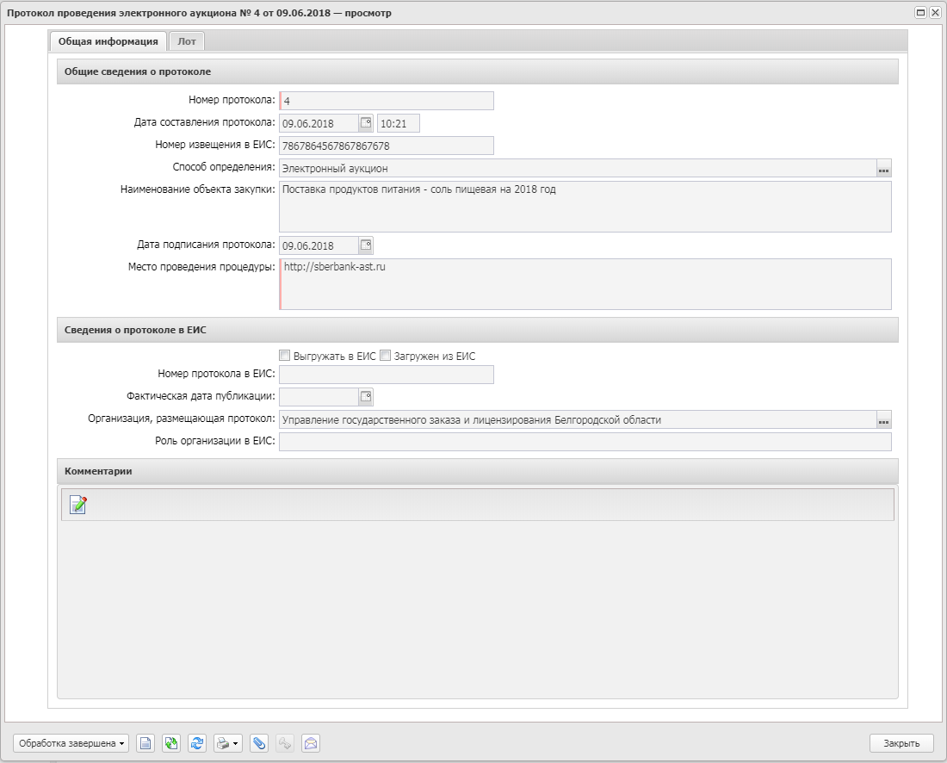
Рисунок 52 – Вид формы редактора ЭД «Протокол проведения электронного аукциона»
Форма редактора содержит следующие закладки:
- Общая информация;
- Лот;
- Отмена протокола.

Закладка «Общая информация»
На закладке Общая информация содержатся группы полей:
- Общие сведения о протоколе;
- Сведения о протоколе в ЕИС;
- Основание внесения изменений.
- Примечание. В зависимости от типа загружаемого протокола отображается подзаголовок:
• при создании ЭД отображается Проект протокола рассмотрения заявок на участие в электронном аукционе.
• при изменении поля Основание группы полей Сведения о признании закупки несостоявшейся:
• если не подано ни одной заявки или в протоколе (лоте протокола) у всех заявок участников в поле Результат рассмотрения указано значение Отклонен/Не соответствует, отображается Проект протокола о признании электронного аукциона несостоявшимся.
• если в протоколе (лоте протокола) есть две и более заявки участника и только у одной заявки в поле Результат рассмотрения указано значение, отичное от Отклонен, отображается Проект протокола рассмотрения заявки единственного участника электронного аукциона.
• если основание не указано, отображается Проект протокола рассмотрения заявок на участие в электронном аукционе.

Группа полей «Общие сведения о протоколе»
В группе полей Общие сведения о протоколе заполняются поля:
- Тип протокола – подзаголовок. Указывается для способов определения поставщика Запрос котировок в электронной форме, Запрос предложений в электронной форме, Открытый конкурс в электронной форме, Открытый конкурс с ограниченным участием в электронной форме, Двухэтапный конкурс в электронной форме, Открытый аукцион в электронной форме.
Примечание. Подзаголовок Тип протокола отображается на форме для ЭД с типами протокола: Протокол рассмотрения заявок, Протокол рассмотрения и оценки заявок, Проект протокола о признании ЭЗК несостоявшимся, Проект протокола рассмотрения заявок на участие в ЭЗК, Проект протокола о признании ЭЗП несостоявшимся, Проект протокола рассмотрения заявок на участие в ЭЗП, Проект итогового протокола проведения ЭЗП, Проект протокола о признании ЭОК несостоявшимся, Проект протокола рассмотрения первых частей заявок на участие в ЭОК, Проект протокола рассмотрения вторых частей заявок на участие в ЭОК, Проект протокола рассмотрения и оценки первых частей заявок на участие в ЭОК20, Проект протокола рассмотрения единственной заявки на участие в ЭОК, Проект итогового протокола проведения ЭОК, Проект протокола рассмотрения заявки единственного участника ЭОК, Проект протокола о признании ЭОК-ОУ несостоявшимся, Проект протокола рассмотрения первых частей заявок на участие в ЭОК-ОУ, Проект протокола рассмотрения вторых частей заявок на участие в ЭОК-ОУ, Проект протокола рассмотрения единственной заявки на участие в ЭОК-ОУ, Проект итогового протокола проведения ЭОК-ОУ, Проект протокола рассмотрения заявки единственного участника ЭОК-ОУ, Проект протокола о признании ЭОКД несостоявшимся, Проект протокола рассмотрения первых частей заявок на участие в ЭОКД, Проект протокола рассмотрения вторых частей заявок на участие в ЭОКД, Проект протокола рассмотрения единственной заявки на участие в ЭОКД, Проект итогового протокола проведения ЭОКД, Проект протокола рассмотрения заявки единственного участника ЭОКД, Проект протокола рассмотрения заявок на участие в электронном аукционе (первых частей заявок), Проект протокола проведения электронного аукциона, Проект протокола о признании электронного аукциона несостоявшимся, Проект протокола подведения итогов электронного аукциона, Проект протокола рассмотрения единственной заявки на участие в электронном аукционе, Проект протокола рассмотрения заявки единственного участника электронного аукциона, Проект протокола о признании ЭАПД несостоявшимся, Проект протокола рассмотрения единственной заявки ЭАПД, Проект протокола подведения итогов ЭАПД, Протокол подведения итогов определения поставщика ЭЗТ, Уведомление об отсутствии заявок, Проект протокола подведения итогов определения поставщика ЭЗТ, Проект уведомления об отсутствии заявок, Протокол рассмотрения и оценки первых частей заявок на участие в ЭОК20, Протокол рассмотрения и оценки вторых частей заявок на участие в ЭОК20, Протокол подведения итогов ЭОК20, Проект протокола рассмотрения первых частей заявок на участие в ЭОК20, Проект протокола рассмотрения вторых частей заявок на участие в ЭОК20, Проект протокола проведения итогов ЭОК20, Проект протокола рассмотрения и оценки первых частей заявок на участие в ЭОК20, Проект протокола рассмотрения и оценки вторых частей заявок на участие в ЭОК20, Проект протокола подведения итогов ЭОК20, Проект протокола рассмотрения и оценки вторых частей заявок на участие в ОКПД20, Проект протокола подведения итогов ОКПД20.
- Номер протокола – указывается номер протокола.
- Дата составления протокола – указывается дата создания документа.
- Дата и время размещения протокола на ЭТП – указывается дата и время размещения документа.
- Номер извещения в ЕИС – реестровый номер извещения.
- Способ определения – способ определения поставщика. Автоматически заполняется значением одноименного поля родительского решения.
- Наименование объекта закупки – краткое описание предмета закупки.
- Дата подведения итогов – выводится значение поля Дата подведения итогов родительского решения. Доступно для редактирования на статусе «Отложен». Отображается на поле для ЭД «Протокол подведения итогов определение поставщика ЭЗТ».
- Дата и время начала проведения процедуры подачи ценовых предложений – отображается дата и время начала проведения процедуры подачи ценовых предложений.
- Дата и время окончания проведения процедуры подачи ценовых предложений – отображается дата и время окончания проведения процедуры подачи ценовых предложений.
- Дата подписания протокола – вручную вводится дата подписания протокола.
- Место проведения процедуры – вручную вводится место проведения процедуры.
- Информация о комиссии – вводится информация о комиссии.
- Дата и время проведения процедуры – выводится дата и время проведения процедуры. Автоматически заполняется при загрузке уведомления из ЕИС.
- Место проведения процедуры – вручную вводится адрес проведения процедуры закупки. Автоматически заполняется значением поля Адрес записи справочника ЭТП, указанной в родительском ЭД «Решение о проведении торгов на ЭТП». Обязательно для заполнения.

Группа полей «Сведения о протоколе в ЕИС»
В группе полей Сведения о протоколе в ЕИС заполняются поля:
- Организация, размещающая протокол – указывается организация, публикующая протокол.
- Роль организации в ЕИС – из раскрывающегося списка выбирается роль организации, подготавливающей и размещающей протокол.
Примечание. Поля Организация, размещающая протокол и Роль организации в ЕИС отображаются и недоступны для редактирования для ЭД «Протокол рассмотрения и оценки заявок в запросе котировок» с типами протоколов Проект протокола о признании ЭЗК несостоявшимся, Проект протокола рассмотрения заявок на участие в ЭЗК, Проект протокола подведения итогов определения поставщика (подрядчика, исполнителя) ЭЗК20; ЭД «Протокол проведения запроса предложений» с типами протоколов Проект протокола о признании ЭЗП несостоявшимся, Проект протокола рассмотрения заявок на участие в ЭЗП; ЭД «Протокол выписки из протокола проведения запроса предложений» с типом протокола Проект выписки из протокола проведения запроса предложений; ЭД «Итоговый протокол в запросе предложений» с типом протокола Проект итогового протокола проведения ЭЗП; ЭД «Протокол рассмотрения и оценки» с типами протоколов Проект протокола о признании ЭОК несостоявшимся, Проект протокола рассмотрения единственной заявки на участие в ЭОК, Проект протокола рассмотрения первых частей заявок на участие в ЭОК, Проект протокола рассмотрения вторых частей заявок на участие в ЭОК, Проект итогового протокола проведения ЭОК, Проект протокола рассмотрения заявки единственного участника ЭОК; ЭД «Протокол подведения итогов определения поставщика ЭЗТ» с типом протокола Проект протокола подведения итогов определения поставщика ЭЗТ. Признак Выгружать в ЕИС для таких документов выключается.

Группа полей «Основание внесения изменений»
Группа полей Основание внесения изменений доступна при наличии родительского документа идентичного класса. Подробнее о группе полей см. п. Группа полей «Основание внесения изменений».

Закладка «Лот»
Закладка имеет вид:
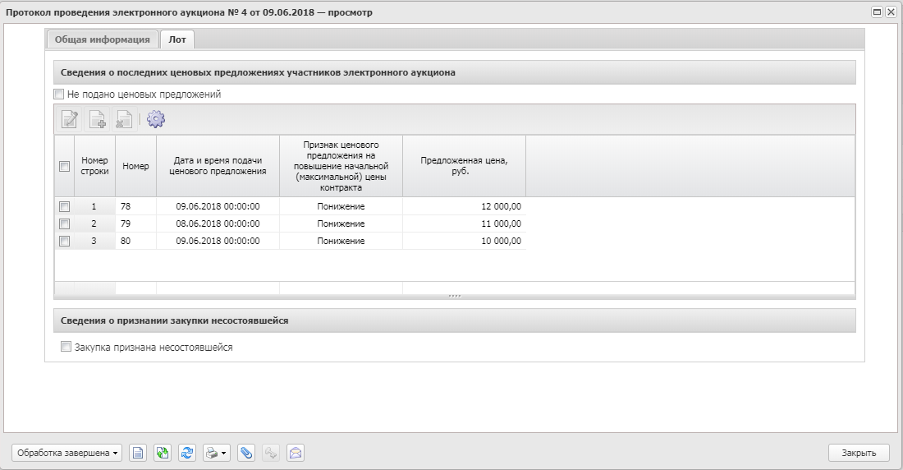
Рисунок 53 – Внешний вид закладки «Лот»
На закладке содержатся группы полей:
- Сведения о последних ценовых предложениях участников электронного аукциона;
- Сведения о признании закупки несостоявшейся.

Группа полей «Сведения о последних ценовых предложениях участников электронного аукциона»
В группе полей Сведения о последних ценовых предложениях участников электронного аукциона отображается информация о ценовых предложениях участников. При включении признака Не подано ценовых предложений список Сведения о последних ценовых предложениях участников электронного аукциона становится недоступным для редактирования и его записи удаляются. Группа полей Сведения о признании закупки несостоявшейся при этом становится доступной для редактирования. Если протокол загружается из ЕИС или ЭТП, признак устанавливается автоматически.
При выключенном признаке в списке ниже отображается список последних ценовых предложений участников. Просмотр предложений осуществляется нажатием кнопки (Открыть). Для добавления предложения следует выделить его в списке и нажать кнопку (Создать).
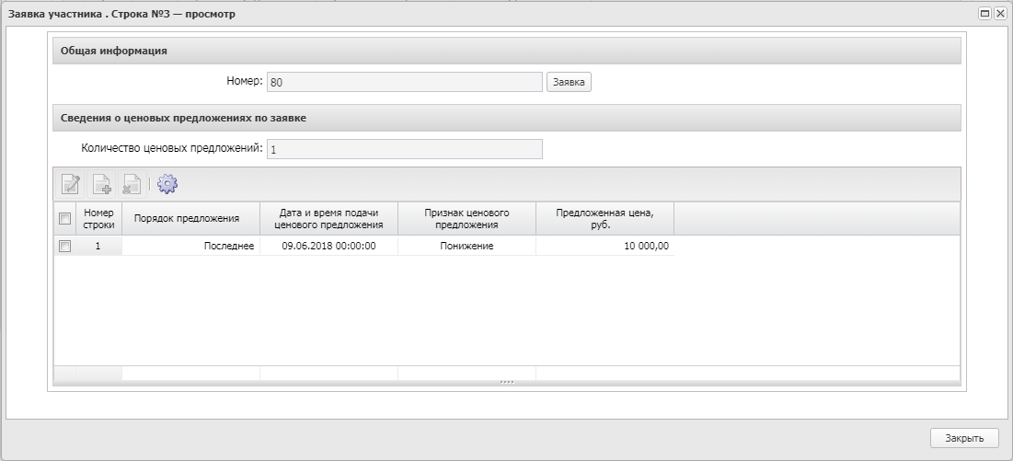
Рисунок 54 – Форма просмотра заявки участника
В открывшейся форме заполняются поля:
- Номер – из списка выбирается номер заявки. В списке содержатся номера заявок, для которых в ЭД «Протокол рассмотрения заявок на участие в электронном аукционе (первых частей заявок)» в поле Результат рассмотрения указано значение Допущен. Обязательно для заполнения.
- Заявка – при нажатии кнопки открывается связанная заявка участника.
- Количество ценовых предложений – указывается количество ценовых предложений, поданных участником на электронный аукцион. Обязательно для заполнения.

В списке ниже указываются сведения о ценовых предложениях по заявке. Для добавления предложения нажимается кнопка (Создать), на экране появится форма:
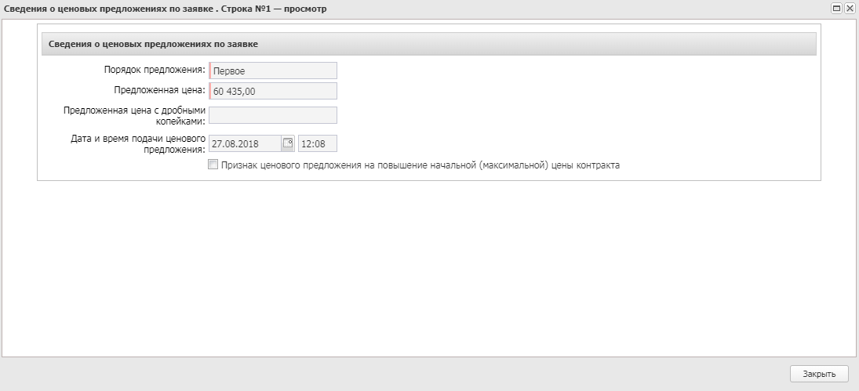
Рисунок 55 – Форма добавления сведений о ценовом предложении
В форме заполняются поля:
- Порядок предложения – из раскрывающегося списка выбирается очередность предложения. Обязательно для заполнения.
- Предложенная цена – указывается предложенная цена.
- Дата и время подачи ценового предложения – указывается дата и время подачи предложения. Обязательно для заполнения.
- Признак ценового предложения на повышение начальной (максимальной) цены контракта – признак включается в соответствии с его значением.
Группа полей недоступна для редактирования для ЭД «Протокол проведения электронного аукциона» с типом протокола Проект проведения ЭАПД несостоявшегося, Проект проведения ЭАПД.
Внизу формы расположен список Ценовое предложение участника. Форма редактора содержит поля:
- Дата и время подачи ценового предложения – выводится дата и время подачи ценового предложения. Загружается из ЕИС. Недоступно для редактирования.
- Ценовое предложение – выводится предложение цены. Загружается из ЕИС. Недоступно для редактирования.
- Ценовое предложение с дробными копейками – выводится предложение цены с дробными копейками. Загружается из ЕИС. Недоступно для редактирования.
- Признак ценового предложения на повышение начальной (максимальной) цены контракта – признак включается в соответствии со значением. Недоступно для редактирования.
Примечание. Список Ценовое предложение участника отображается на форме для протоколов с типом Протокол подачи ценовых предложений ЭА20 (аукцион в электронной форме c 01.01.2022 года)/Протокол подачи ценовых предложений.

Группа полей «Признание закупки по лоту несостоявшейся»
Группа полей Признание закупки по лоту несостоявшейся отображается если выбран способ определения: Открытый конкурс, Конкурс с ограниченным участием, Двухэтапный конкурс. Для закрытого способа определения поставщика и для способа определения Закупка у единственного поставщика, группа полей принимает значение Сведения о признании закупки несостоявшейся.
В группе полей заполняются следующие сведения:
- Закупка признана несостоявшейся – признак включается, если закупка признана несостоявшейся. Включается автоматически при включении признака Не подано ценовых предложений.
- Основание – указывается основание признания закупки несостоявшейся.
Примечание. Группа полей доступна для редактирования для ЭД «Протокол подведения итогов электронного аукциона» с типами Проект протокола о признании ЭАПД несостоявшимся, Проект протокола рассмотрения единственной заявки ЭАПД, Проект протокола подведения итогов ЭАПД.
Группа полей недоступна для редактирования для ЭД «Протокол проведения электронного аукциона» с типом протокола Проект протокола проведения электронного аукциона, Проект проведения ЭАПД несостоявшегося, Проект проведения ЭАПД.

Закладка «Отмена протокола»
Для отмены ЭД «Протокол проведения электронного аукциона» следует выполнить действие Отменить протокол на статусе «Обработка завершена». В результате документ перейдет на статус «Отмена протокола» и на форме редактора протокола отобразится одноименная закладка.
Подробнее о заполнении полей формы отмены протокола см. п. Закладка «Отмена протокола».
Примечание. Группа полей доступна для редактирования для ЭД «Протокол подведения итогов электронного аукциона» с типами Проект протокола о признании ЭАПД несостоявшимся, Проект протокола рассмотрения единственной заявки ЭАПД, Проект протокола подведения итогов ЭАПД.

Обработка ЭД «Протокол проведения электронного аукциона»
После заполнения всех необходимых данных в ЭД «Протокол проведения электронного аукциона» документ обрабатывается. Для этого выполняется действие Обработать:
Рисунок 56 – Выполнение действия «Обработать»
В результате ЭД «Протокол проведения электронного аукциона» переходит на статус «Обработка завершена».
Если в протоколе включен признак Не подано ценовых предложений, в родительском решении автоматически включается признак На аукцион не было подано предложений о цене контракта. Если признак выключен, ЭД «Решение о проведении торгов на ЭТП» проходит этап рассмотрения вторых частей заявок.
На статусе «Обработка завершена» доступны действия Внести изменения и Отменить протокол. В первом случае протокол переходит на статус «Внесение изменений», в результате чего автоматически формируется порожденный протокол того же класса на статусе «Новый». Во втором случае после заполнения формы Сведения об отмене протокола документ переходит на статус «Отмена протокола».
На статусе «Отмена протокола» доступно действие Вернуть. При его выполнении протокол переходит на статус «Обработка завершена» и информация в группе полей Сведения об отмене протокола удаляется.

Формирование ЭД «Протокол подведения итогов электронного аукциона»

Создание ЭД «Протокол подведения итогов электронного аукциона»
ЭД «Протокол подведения итогов электронного аукциона» формируется из ЭД «Решение о проведении торгов на ЭТП» на статусе «Работа комиссии» при выполнении действия Сформировать протокол подведения итогов или Загрузить протокол.
Список ЭД «Протокол подведения итогов электронного аукциона» вызывается из пункта меню Работа комиссии→Протоколы проведения аукциона→Протокол подведения итогов электронного аукциона.
Для просмотра или редактирования данных в ЭД «Протокол подведения итогов электронного аукциона» нажимается кнопка (Открыть), на экране появится форма:
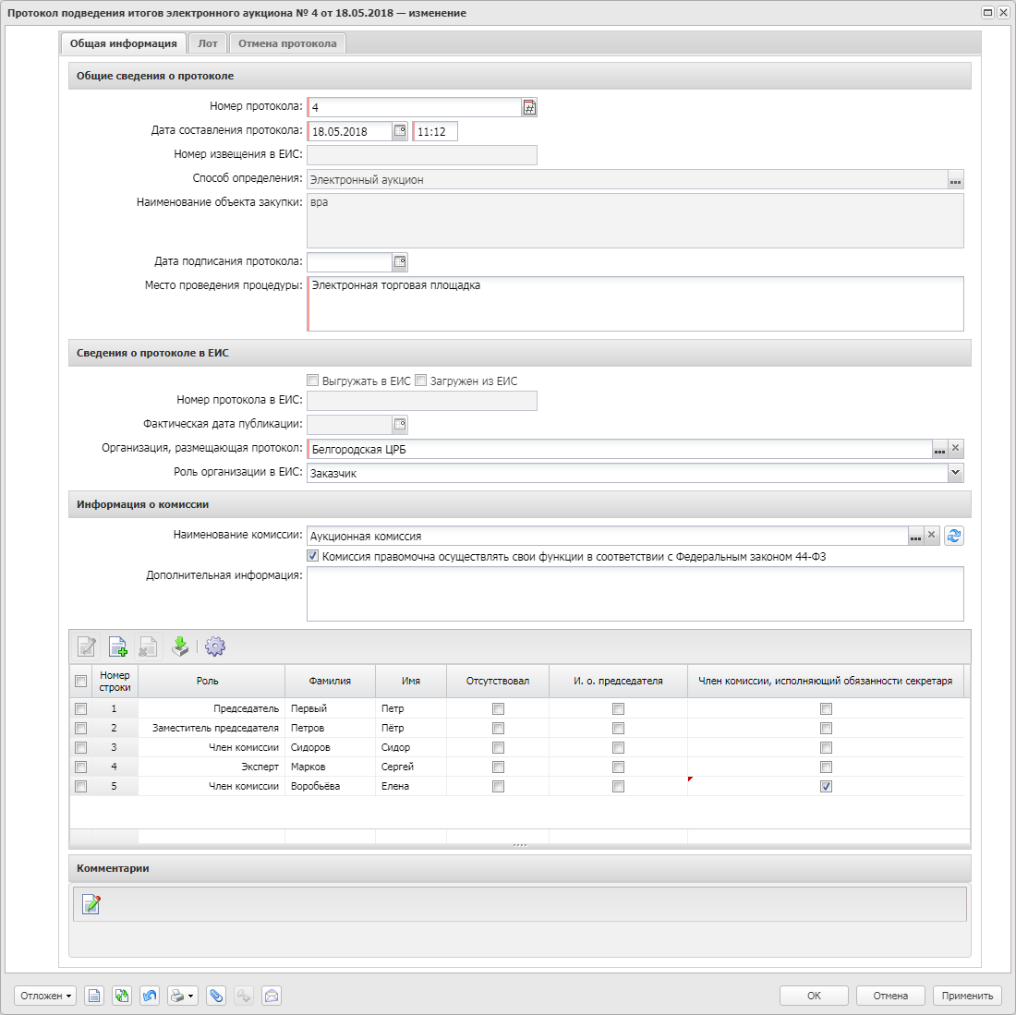
Рисунок 57 – Вид формы редактора ЭД «Протокол подведения итогов электронного аукциона»
Форма редактора содержит следующие закладки:
- Общая информация;
- Лот;
- Отмена протокола.

Закладка «Общая информация»
На закладке Общая информация содержатся группы полей:
- Общие сведения о протоколе;
- Сведения о протоколе в ЕИС;
- Информация о комиссии;
- Основание внесения изменений.
Примечание. В зависимости от типа загружаемого протокола отображается подзаголовок:
• при создании ЭД отображается Проект протокола подведения итогов электронного аукциона.
• при изменении поля Основание группы полей Сведения о признании закупки несостоявшейся:
• если в протоколе (лоте протокола) есть две и более заявки участника и только у одной заявки в поле Результат рассмотрения указано значение, отичное от Отклонен, отображается Проект протокола рассмотрения единственной заявки на участие в электронном аукционе.
• если основание не указано, отображается Проект протокола подведения итогов электронного аукциона.

Группа полей «Общие сведения о протоколе»
В группе полей Общие сведения о протоколе заполняются поля:
- Тип протокола – подзаголовок. Указывается для способов определения поставщика Запрос котировок в электронной форме, Запрос предложений в электронной форме, Открытый конкурс в электронной форме, Открытый конкурс с ограниченным участием в электронной форме, Двухэтапный конкурс в электронной форме, Открытый аукцион в электронной форме.
Примечание. Подзаголовок Тип протокола отображается на форме для ЭД с типами протокола: Протокол рассмотрения заявок, Протокол рассмотрения и оценки заявок, Проект протокола о признании ЭЗК несостоявшимся, Проект протокола рассмотрения заявок на участие в ЭЗК, Проект протокола о признании ЭЗП несостоявшимся, Проект протокола рассмотрения заявок на участие в ЭЗП, Проект итогового протокола проведения ЭЗП, Проект протокола о признании ЭОК несостоявшимся, Проект протокола рассмотрения первых частей заявок на участие в ЭОК, Проект протокола рассмотрения вторых частей заявок на участие в ЭОК, Проект протокола рассмотрения единственной заявки на участие в ЭОК, Проект итогового протокола проведения ЭОК, Проект протокола рассмотрения заявки единственного участника ЭОК, Проект протокола о признании ЭОК-ОУ несостоявшимся, Проект протокола рассмотрения первых частей заявок на участие в ЭОК-ОУ, Проект протокола рассмотрения вторых частей заявок на участие в ЭОК-ОУ, Проект протокола рассмотрения единственной заявки на участие в ЭОК-ОУ, Проект итогового протокола проведения ЭОК-ОУ, Проект протокола рассмотрения заявки единственного участника ЭОК-ОУ, Проект протокола о признании ЭОКД несостоявшимся, Проект протокола рассмотрения первых частей заявок на участие в ЭОКД, Проект протокола рассмотрения вторых частей заявок на участие в ЭОКД, Проект протокола рассмотрения единственной заявки на участие в ЭОКД, Проект итогового протокола проведения ЭОКД, Проект протокола рассмотрения заявки единственного участника ЭОКД, Проект протокола рассмотрения заявок на участие в электронном аукционе (первых частей заявок), Проект протокола проведения электронного аукциона, Проект протокола о признании электронного аукциона несостоявшимся, Проект протокола подведения итогов электронного аукциона, Проект протокола рассмотрения единственной заявки на участие в электронном аукционе, Проект протокола рассмотрения заявки единственного участника электронного аукциона, Протокол о признании ЭАПД несостоявшимся, Протокол рассмотрения единственной заявки ЭАПД, Протокол подведения итогов ЭАПД, .
- Номер протокола – указывается номер документа. При создании документа заполняется автоматически в соответствии с генератором номеров, при перерегистрации документа заполняется значением родительского документа. Обязательно для заполнения.
- Дата составления протокола – указывается дата создания документа. При создании документа автоматически заполняется рабочей датой сервера. Обязательно для заполнения.
- Дата подписания протокола – указывается дата подписания протокола.
- Место проведения процедуры – вручную вводится адрес проведения процедуры закупки. Автоматически заполняется значением поля Место проведения закупок записи справочника Организации, указанной для организатора в родительском ЭД «Решение о проведении торгов на ЭТП». Обязательно для заполнения.
Примечание. Поле Место проведения процедуры скрыто с формы: для ЭД «Протокол рассмотрения и оценки заявок в запросе котировок» с типами протокола Проект протокола о признании ЭЗК несостоявшимся, Проект протокола рассмотрения заявок на участие в ЭЗК; для ЭД «Протокол проведения запроса предложений» с типами протокола Проект протокола о признании ЭЗП несостоявшимся, Проект протокола рассмотрения заявок на участие в ЭЗП; для ЭД «Протокол выписки из протокола проведения запроса предложений» с типом протокола Проект выписки из протокола проведения запроса предложений; для ЭД «Итоговый протокол в запросе предложений» с типом протокола Проект итогового протокола проведения ЭЗП.

Группа полей «Сведения о протоколе в ЕИС»
В группе полей Сведения о протоколе в ЕИС заполняются поля:
- Организация, размещающая протокол – указывается организация, публикующая протокол, выбор значения осуществляется из справочника Организации. Автоматически заполняется значением поля Организатор родительского решения или Заказчик родительского ЭД «Контракт».
- Роль организации в ЕИС – из раскрывающегося списка указывается роль организации, подготавливающей и размещающей протокол. Автоматически заполняется значением одноименного поля родительского документа. Обязательно для заполнения, если включен признак Выгружать в ЕИС.

Группа полей «Информация о комиссии»
В группе полей Информация о комиссии заполняются поля:
- Наименование комиссии – указывается наименование комиссии, выбор значения осуществляется из справочника Комиссии. Обязательно для заполнения, если включен признак Выгружать в ЕИС.
При выборе комиссии из справочника становится доступна кнопка  (Обновить). При нажатии кнопки данные о комиссии обновляются согласно изменениям в справочнике.
- Комиссия правомочна осуществлять свои функции в соответствии с Федеральным законом 44-ФЗ – признак включается в соответствии со значением.
- Дополнительная информация – вручную вводится дополнительная информация о комиссии.

В списке Состав комиссии указываются данные о комиссии, которая занимается рассмотрением поданных заявок. Формирование комиссии доступно следующими способами:
- Формирование полного состава комиссии при нажатии на кнопку (Из справочника). Для этого после нажатия на кнопку в открывшейся форме справочника Комиссии указывается нужная комиссия и нажимается кнопка Выбрать.
- Поименное формирование комиссии при нажатии на кнопку (Создать), на экране появится форма редактора Члены комиссии, в которой содержатся поля:
- Роль – из раскрывающегося списка выбирается роль члена комиссии.
- Член комиссии, исполняющий обязанности секретаря – включается для наделения члена комиссии ролью Секретаря с правом голоса. Доступно для включения только для ролей Председатель, Заместитель председателя, Член комиссии.
- Фамилия – фамилия члена комиссии; выбирается в справочнике Персоналии. Обязательно для заполнения.
- Отсутствовал – отметка в поле означает, что член комиссии отсутствовал на вскрытии конвертов.
- И.О. Председателя – отметка в поле означает, что член комиссии исполнял обязанности председателя комиссии.
- Примечание – дополнительная информация о члене комиссии.
Для сохранения информации о члене комиссии нажимается кнопка ОК или Применить.

Группа полей «Основание внесения изменений»
Группа полей Основание внесения изменений доступна при наличии родительского документа идентичного класса. Подробнее о группе полей см. п. Группа полей «Основание внесения изменений».

Закладка «Лот»
На закладке Лот содержится информация о заявках участников, требованиях к документации, а также о признании закупки несостоявшейся.
Закладка имеет вид:
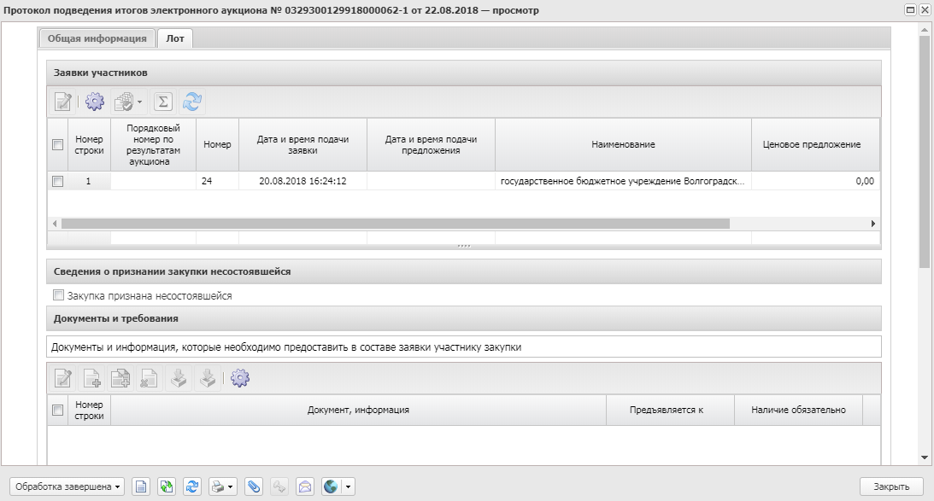
Рисунок 58 – Внешний вид закладки «Лот»
На закладке содержатся группы полей:
- Заявки участников;
- Сведения о признании закупки несостоявшейся;
- Документы и требования.

Группа полей «Заявки участников»
В списке Заявки участников доступны все поданные (на указанный лот) заявки участников на статусе «Зарегистрирован», у которых включен признак Получена вторая часть заявки. Заявки отображаются в списке с учетом ранжирования.
Для автоматического проставления значений используется кнопка (Установить соответствие информации, допустить все заявки, ввести информацию о поименном голосовании/Установить соответствие информации, допустить выбранные заявки, ввести информацию о поименном голосовании). При нажатии на кнопку открывается список действий:
- Для всех заявок предоставлены все документы (информация)/Для выбранных заявок предоставлены все документы (информация) – при выборе действия для всех записей списка Сведения о наличии документов, информации в заявке участника в поле Наличие проставляется значение Присутствует. Действие доступно, если в протоколе (лоте протокола) установлено хотя бы одно требование документов, информации.
- Все заявки соответствуют требованиям/Выбранные заявки соответствуют требованиям – при выборе действия для всех записей списков Соответствие требованиям извещения, документации и Соответствие участника требованиям, ограничениям в поле Соответствие проставляется значение Соответствует. Действие доступно, если для заявок протокола (лота протокола) установлено хотя бы одно требование в одной из групп полей Соответствие требованиям извещения, документации или Соответствие участника требованиям, ограничениям. Действие доступно для протокола, в которых указывается информация о допуске заявки.
- Допустить все заявки/Допустить выбранные заявки – при выборе действия для всех записей группы полей Информация о допуске в поле Результат проставляется значение Допущен.
- В выбранных заявках установить всем членам комиссии голос "За"/Во всех заявках установить всем членам комиссии голос "За" – при выборе действия в группе полей Решение комиссии включается признак Ввести поименное голосование. В группе полей Решение каждого члена комиссии всем членам комиссии в поле Голос устанавливается значение За, кроме членов комиссии с ролью Эксперт или Секретарь комиссии (без права голоса).
Кнопка (Провести оценку предложений) на панели инструментов позволяет автоматически определить лучшую заявку.
Для просмотра заявки на участие нажимается кнопка (Открыть) на панели инструментов.
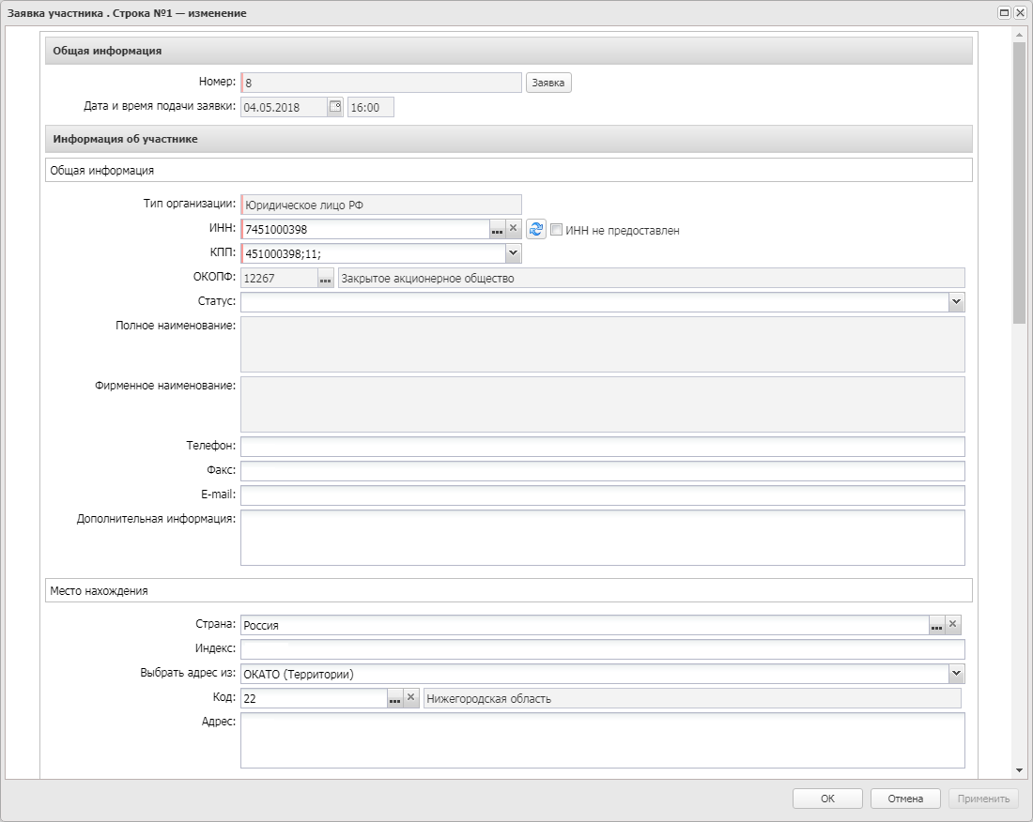
Рисунок 59 – Форма редактора заявки участника
В форме содержатся группы полей:
- Информация об участнике;
- Решение комиссии;
- Информация о допуске.
Также на форме содержатся списки:
- Сведения о наличии документов, информации в заявке участника;
- Соответствие участника требованиям, ограничениям;
- Наличие у участника преимуществ;
- Соответствие требованиям извещения, документации.

Группа полей «Информация об участнике»
Данные в группе полей Информация об участнике автоматически заполняются значениями одноименных полей ЭД «Заявка на участие в открытом аукционе в электронной форме» и содержат следующие сведения:
- Тип организации – из раскрывающегося списка выбирается тип организации участника. Обязательно для заполнения.
- ИНН не предоставлен – признак включается в соответствии с его значением.
- ИНН – указывается ИНН участника. Выбор значения осуществляется из справочника Организации.
- КПП – указывается КПП участника.
- Аналог ИНН – поле отображается и обязательно для заполнения, если в поле Тип организации указано значение Юридическое лицо иностр. гос, Физическое лицо иностр. гос.
- Статус – автоматически заполняется значением одноименного поля выбранной организации.
- Полное наименование – вручную вводится полное наименование организации участника. Если в поле КПП указан дополнительный код КПП организации и для него существует наименование, то поле автоматически заполняется этим значением.
- Фирменное наименование – поле отображается, если в поле Тип организации указано значение Юридическое лицо РФ или Юридическое лицо иностр. гос.
- Фамилия – вручную вводится фамилия участника.
- Имя – вручную вводится имя участника.
- Отчество – вручную вводится отчество участника.
- Фамилия имя отчество полностью – описание поля идентично описанию поля Полное наименование.
- Телефон – автоматически заполняется значением одноименного поля выбранной записи справочника Организации.
- Факс – автоматически заполняется значением одноименного поля выбранной записи справочника Организации.
- E-mail – автоматически заполняется значением одноименного поля выбранной записи справочника Организации.
- Дополнительная информация – указывается дополнительная информация об участнике.

В группе полей Место нахождения содержатся поля:
- Страна – указывается страна участника. Выбор значения осуществляется из справочника Страны. Если организация указана из справочника, то автоматически заполняется значением страны группы полей Место нахождения/Место жительства.
- Адрес – вручную вводится адрес участника. Если организация указана из справочника, то автоматически заполняется значением страны группы полей Место нахождения/Место жительства.
- Выбрать адрес из – отображается на форме, если в поле Страна выбрано значение Россия. Для выбора доступны значения: КЛАДР, ОКТМО, ОКАТО. По умолчанию указывается значение из системного параметра Указывать адреса по умолчанию из справочника.
- Код территории – отображается на форме, если в поле Страна выбрано значение Россия.
- <Наименование значения кода> – выводится информация о регионе.

Группа полей Почтовый адрес заполняется аналогично группе полей Место нахождения.

Группа полей «Решение комиссии»
В группе полей Решение комиссии указывается решение комиссии по заявке участника:
- Решение – указывается текст решения.
- Ввести информацию о голосовании – при включенном признаке ниже отображается список членов комиссии. Доступен для редактирования на статусе «Отложен»/«Новый». Обязателен для заполнения.
Примечание. Для ЭД «Протокол подведения итогов электронного аукциона» признак включается автоматически, если в поле Результат рассмотрения выбрано значение отличное от Не указано. Признак выключен если в поле Результат рассмотрения выбрано значение Не указано.
Для добавления информации о голосовании следует выделить нужного члена комиссии в списке и нажать кнопку (Открыть). В результате откроется форма добавления информации о голосовании по отдельному члену комиссии:
Рисунок 60 – Форма поименного голосования
На форме заполняются следующие поля:
- Голос – из раскрывающегося списка выбирается нужное значение.
- Примечание – вручную вводится необходимое примечание.
Для группового добавления информации о голосовании следует воспользоваться кнопками (Все за) или (Все против) на панели инструментов.

Группа полей «Информация о допуске»
В группе полей Информация о допуске заполняются поля:
- Результат рассмотрения – в раскрывающемся списке выбирается одно из значений:
- Соответствует;
- Не соответствует;
- Отклонен – значение доступно для выбора, если для родительского ЭД «Решение о проведении торгов на ЭТП» отсутствует ЭД «Протокол рассмотрения заявок на участие в электронном аукционе (первых частей заявок)»;
- Не указано.
- Порядковый номер по результатам аукциона – отображается, если в поле Результат рассмотрения выбрано значение Соответствует. Значение в поле указывается автоматически при нажатии кнопки (Провести оценку предложений) на закладке Лот в группе полей Заявки участников.
Список Причины отклонения отображается на форме, если в поле Результат рассмотрения выбрано значение Не соответствует или Отклонен. Для добавления записи нажимается кнопка (Создать). В результате откроется форма добавления причины отклонения заявки:
Рисунок 61 – Форма добавления причины отклонения заявки участника
На форме заполняются поля:
- Участник размещения заказа – автоматически указывается наименование участника.
- Причина отклонения – указывается причина отклонения заявки.
- Описание причины отклонения – указывается описание причины отклонения. Автоматически заполняется значением поля Описание записи справочника Причины возврата и отклонения заявок участников размещения заказа, выбранной в поле Причина отклонения.
Для сохранения записи нажимается кнопка ОK или Применить.
При сохранении проверяется, что длина поля Описание причины отклонения не превышает 2000 символов. Если условие не выполняется, система выводит сообщение об ошибке: Количество символов поля "Описание причины отклонения" с учетом преобразования символов Unicode в html-код не должно превышать 2000.
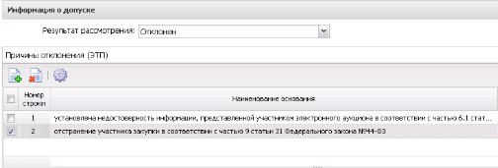
Рисунок 62 – Форма добавления причины отклонения (ЭТП)
Для добавления записи нажимается кнопка (Создать). В результате откроется форма добавления причины отклонения заявки:
На форме заполняются поля:
- Наименование основания – выводится наименование выбранной причины.

Список «Сведения о наличии документов, информации в заявке участника»
Список Сведения о наличии документов, информации в заявке участника формируется на основе данных, внесенных в список Документы и информация, которые необходимо предоставить в составе заявки участнику закупки на закладке Лот. Список отображается, если в протоколе установлено хотя бы одно требование. На панели инструментов располагаются функциональные кнопки, с помощью которых устанавливается наличие или отсутствие необходимых документов.
Для просмотра сведений нажимается кнопка (Открыть). В результате на экране появится форма просмотра сведений о наличии документов и информации в заявке участника:
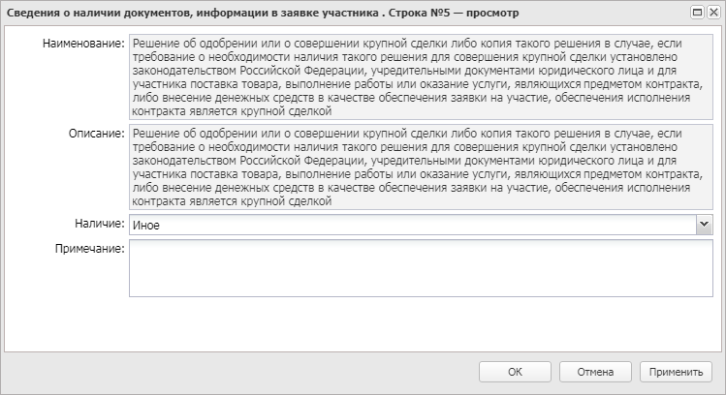
Рисунок 63 – Форма просмотра сведений о наличии документов и информации в заявке участника
На форме просмотра содержатся следующие поля:
- Наличие – из раскрывающегося списка выбирается признак наличия или отсутствия у участника необходимых документов и информации.
- Примечание – вручную вводится необходимое примечание в том случае, если в поле Наличие выбрано значение Иное.
Примечание. Для ЭД «Протокол рассмотрения и оценки» с типом протокола Проект протокола рассмотрения первых частей заявок на участие в ЭОК, Проект протокола рассмотрения и оценки первых частей заявок на участие в ЭОК20, Проект протокола рассмотрения вторых частей заявок на участие в ЭОК, Проект протокола рассмотрения и оценки вторых частей заявок на участие в ЭОК20, Проект протокола рассмотрения и оценки вторых частей заявок на участие в ЭОК20 список Сведения о наличии документов автоматически заполняется при получении пакета из ЭТП.

Список «Соответствие участника требованиям, ограничениям»
Список Соответствие участника требованиям, ограничениям формируется в момент создания протокола на основе данных решения. В качестве требований и ограничений указываются записи справочника Особенности размещения заказа, у которых в поле Тип особенности указано значение Требование или Ограничение. На панели инструментов располагаются функциональные кнопки, с помощью которых устанавливается соответствие/несоответствие требованиям. Для просмотра сведений нажимается кнопка (Открыть). В результате на экране появится форма просмотра сведений о требованиях и ограничениях:
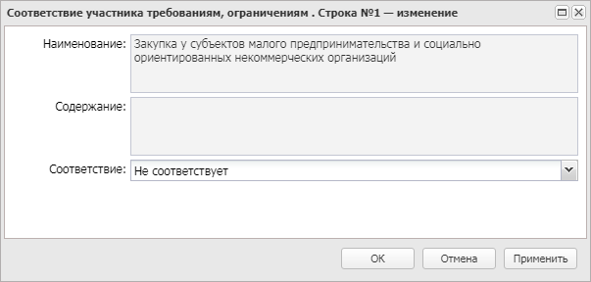
Рисунок 64 – Форма просмотра сведений о соответствии участника требованиям, ограничениям
Форма редактора содержит поле Соответствие, в котором из раскрывающегося списка выбирается соответствие/несоответствие заявки участника требованиям и ограничениям.
Примечание. Для ЭД «Протокол рассмотрения и оценки» с типом протокола Проект протокола рассмотрения первых частей заявок на участие в ЭОК, Проект протокола рассмотрения и оценки первых частей заявок на участие в ЭОК20, Проект протокола рассмотрения вторых частей заявок на участие в ЭОК, Проект протокола рассмотрения и оценки вторых частей заявок на участие в ЭОК20, Проект протокола рассмотрения и оценки вторых частей заявок на участие в ЭОК20 список Соответствие участника требованиям, ограничениям автоматически заполняется при получении пакета из ЭТП.
Примечание. Для ЭД «Протокол подведения итогов электронного аукциона» с типом Протокол о признании ЭАПД несостоявшимся, Протокол рассмотрения единственной заявки ЭАПД, Проект протокола подведения итогов ЭАПД список заполняется данными группы полей Требования предъявляемые к участнику, ограничения ЭД «Решение о проведении торгов на ЭТП», в которых в поле Тип особенности указано значение Требование или Ограничение.
Поле Объем требования (в %) отображается в протоколах с типом: Протокол подведения итогов определения поставщика (подрядчика, исполнителя) ЭА20 при загрузке с ЕИС.

Список «Наличие у участника преимуществ»
Список Наличие у участника преимуществ формируется в момент создания протокола на основе данных решения. В качестве преимуществ указываются записи справочника Особенности размещения заказа, у которых в поле Тип особенности указано значение Преференция. На панели инструментов располагаются функциональные кнопки, с помощью которых устанавливается наличие/отсутствие преимуществ.
На форме содержится поле Объем привлечения субподрядчиков, соисполнителей из числа СМП и СОНО.
Для просмотра сведений нажимается кнопка (Открыть). В результате на экране появится форма просмотра сведений о преимуществах:
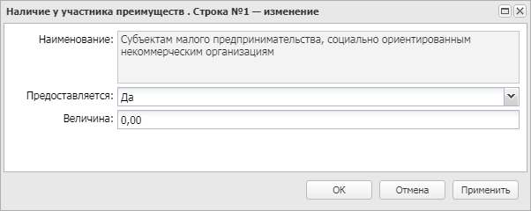
Рисунок 65 – Форма просмотра сведений о наличии у участника преимуществ
На форме редактирования доступны поля:
- Предоставляется – из раскрывающегося списка выбирается предоставление/непредоставление преимущества участнику.
- Величина – автоматически заполняется значением величины преимущества из решения (лота решения) соответствующего преимущества.
Примечание. Для ЭД «Протокол рассмотрения и оценки» с типом протокола Проект протокола рассмотрения первых частей заявок на участие в ЭОК, Проект протокола рассмотрения и оценки первых частей заявок на участие в ЭОК20, Проект протокола рассмотрения вторых частей заявок на участие в ЭОК, Проект протокола рассмотрения и оценки вторых частей заявок на участие в ЭОК20, Проект протокола рассмотрения и оценки вторых частей заявок на участие в ЭОК20 список Наличие у участника преимуществ автоматически заполняется при получении пакета из ЭТП.
Примечание. Данные копируются из заявки участника для протоколов с типом Проект протокола подведения итогов электронного аукциона, Проект протокола рассмотрения единственной заявки на участие в электронном аукционе, Проект протокола рассмотрения единственного участника электронного аукциона, если в связанной с решением заявки участника включен признак Получена вторая часть заявки.

Список «Соответствие требованиям извещения, документации»
Список Соответствие требованиям извещения, документации заполняется на основе данных, внесенных в протокол в список Требования, установленные извещением и документацией. Отображается, если в протоколе установлено хотя бы одно требование. На панели инструментов располагаются функциональные кнопки, с помощью которых устанавливается соответствие/несоответствие требованиям. Для просмотра сведений нажимается кнопка (Открыть). В результате на экране появится форма просмотра сведений о соответствии требованиям:
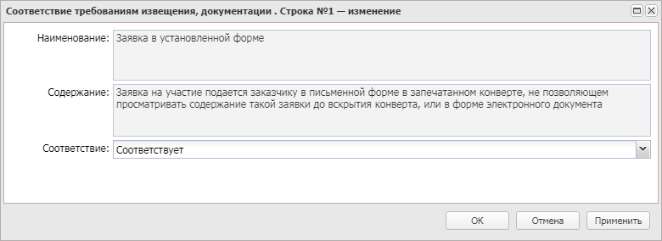
Рисунок 66 – Форма просмотра сведений о соответствии требованиям извещения и документации
Форма редактора соответствия требованиям извещения, документации содержит поле Соответствие, в котором из раскрывающегося списка выбирается соответствие/несоответствие заявки участника требованиям извещения и документации.
Примечание. Для ЭД «Протокол рассмотрения и оценки» с типом протокола Проект протокола рассмотрения первых частей заявок на участие в ЭОК, Проект протокола рассмотрения и оценки первых частей заявок на участие в ЭОК20, Проект протокола рассмотрения вторых частей заявок на участие в ЭОК, Проект протокола рассмотрения и оценки вторых частей заявок на участие в ЭОК20, Проект протокола рассмотрения и оценки вторых частей заявок на участие в ЭОК20 список Соответствие требованиям извещения, документации автоматически заполняется при получении пакета из ЭТП.

Группа полей «Признание закупки по лоту несостоявшейся»
Группа полей Признание закупки по лоту несостоявшейся отображается если выбран способ определения: Открытый конкурс, Конкурс с ограниченным участием, Двухэтапный конкурс. Для закрытого способа определения поставщика и для способа определения Закупка у единственного поставщика, группа полей принимает значение Сведения о признании закупки несостоявшейся.
В группе полей заполняются следующие сведения:
- Закупка признана несостоявшейся – признак включается, если закупка признана несостоявшейся. Включается автоматически при включении признака Не подано ценовых предложений.
- Основание – указывается основание признания закупки несостоявшейся.

Группа полей «Документы и требования»
В группе полей Документы и требования отображается информация о документах, которые необходимо предоставить в составе заявки участникам закупки, а также требования, установленные документацией и извещением. Подробнее см. в п. Группа полей «Документы и требования».

Закладка «Отмена протокола»
Для отмены ЭД «Протокол подведения итогов электронного аукциона» следует выполнить действие Отменить протокол на статусе «Обработка завершена». В результате документ перейдет на статус «Отмена протокола» и на форме редактора протокола отобразится одноименная закладка.
Подробнее о заполнении полей формы отмены протокола см. п. Закладка «Отмена протокола».

Обработка ЭД «Протокол подведения итогов электронного аукциона»
После заполнения всех необходимых данных документ обрабатывается.
Для запроса вторых частей заявок выполняется действие Запросить вторые части заявок. В результате из родительского ЭД «Решение о проведении торгов на ЭТП» отправляется запрос на выбранную ЭТП на предоставление вторых частей заявок. В решении автоматически включается признак Отправлен запрос на предоставление всех вторых частей заявок.
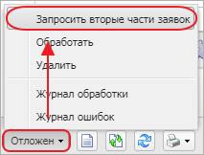
Рисунок 67 – Выполнение действия «Запросить вторые части заявок»
Также на статусе «Отложен» доступно действие Обработать:
Рисунок 68 – Выполнение действия «Обработать»
Если выбрана локальная ЭТП, протокол переходит на статус «Обработка завершена». Если в протоколе есть хотя бы одна заявка, у которой в поле Результат рассмотрения указано значение Соответствует, автоматически формируется ЭД «Контракт». Данные на закладке Контрагент контракта автоматически формируются на основе данных поставщика, у которого в поле Порядковый номер по результатам аукциона указано значение 1. В родительском ЭД «Решение о проведении торгов на ЭТП» включается признак Этап подведения итогов пройден.
Если выбрана внешняя ЭТП, протокол выгружается на электронную площадку и переходит на статус «Отправлен на ЭТП». Если для протокола включен контроль финансового органа, то документ предварительно выгружается в СКИБ. Статус протокола изменяется на «Протокол отправлен на контроль». При получении сообщения из СКИБ об успешном прохождении контроля ЭД «Протокол подведения итогов электронного аукциона» выгружается на ЭТП и переходит на статус «Отправлен на ЭТП». После успешной загрузки на ЭТП ЭД «Протокол подведения итогов электронного аукциона» переходит на статус «Обработка завершена». Если в протоколе есть хотя бы одна заявка, у которой в поле Результат рассмотрения указано значение Соответствует, автоматически формируется ЭД «Контракт». Данные на закладке Контрагент контракта автоматически формируются на основе данных поставщика, у которого в поле Порядковый номер по результатам аукциона указано значение 1. В родительском ЭД «Решение о проведении торгов на ЭТП» включается признак Этап подведения итогов пройден.
На статусе «Обработка завершена» доступны действия Внести изменения и Отменить протокол. В первом случае протокол переходит на статус «Внесение изменений», в результате чего автоматически формируется порожденный протокол того же класса на статусе «Новый». Во втором случае после заполнения формы Сведения об отмене протокола документ переходит на статус «Отмена протокола».

Отмена процедуры закупки
Отмена процедуры может происходить как по инициативе ФАС, зарегистрированной на ЭТП, так и при получении заказчиком/уо/спец. организацией предписания об отмене.
Отмена процедуры осуществляется по действию Отказаться от проведения на статусах «Размещен на ЭТП» и «Размещен в ЕИС», а также по действию Отменить аукцион на статусе «Размещен на ЭТП».
При выполнении действия на экране появится уведомление о подтверждении действия:
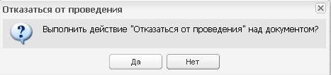
Рисунок 69 – Уведомление о подтверждении отмены процедуры закупки
После подтверждения действия на экране появится форма Сведения об отмене определения поставщика (подрядчика, исполнителя):
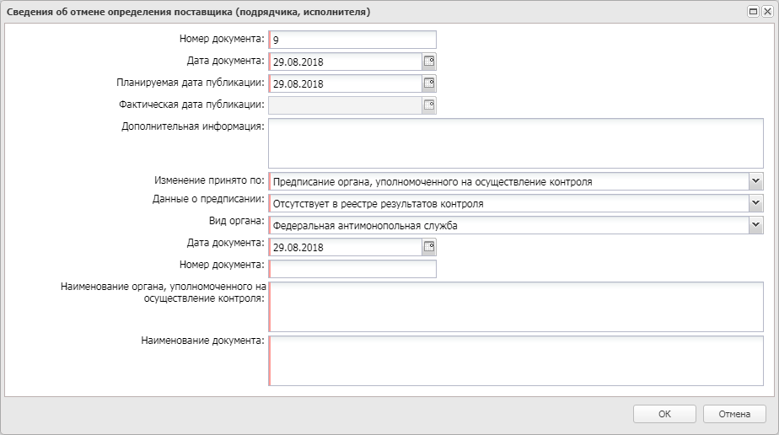
Рисунок 70 – Форма «Сведения об отмене определения поставщика (подрядчика, исполнителя)»
Описание полей формы приведено в п. Закладка «Отмена закупки».
После заполнения данных на форме нажимается кнопка ОК, при этом автоматически формируется и отправляется в ЕИС извещение об отмене определения поставщика. После загрузки извещения в личный кабинет заказчика в ЕИС публикуется извещение и в системе «АЦК-Госзаказ» ЭД «Решение о проведении торгов на ЭТП» переходит на статус «Отказ от проведения».
Если отмена происходит на ЭТП, система принимает сообщения об отмене процедуры, переводит решение на статус «Отменен» и формирует ЭД «Извещение» с типом Отмена процедуры закупки.

Итоги проведения электронного аукциона
По итогам проведения электронного аукциона в системе «АЦК-Госзаказ» автоматически формируется ЭД «Карточка контракта» и ЭД «Контракт», также если закупка признана несостоявшейся по причине единственного участника (ч. 1 и 2, ст. 71, 44-ФЗ). Формирование документов осуществляется при переходе ЭД «Решение о проведении торгов на ЭТП» на статус «Обработка завершена».
Для того чтобы открыть автоматически сформированные ЭД «Контракт» или ЭД «Карточка контракта», следует воспользоваться инструментом Связанные документы.
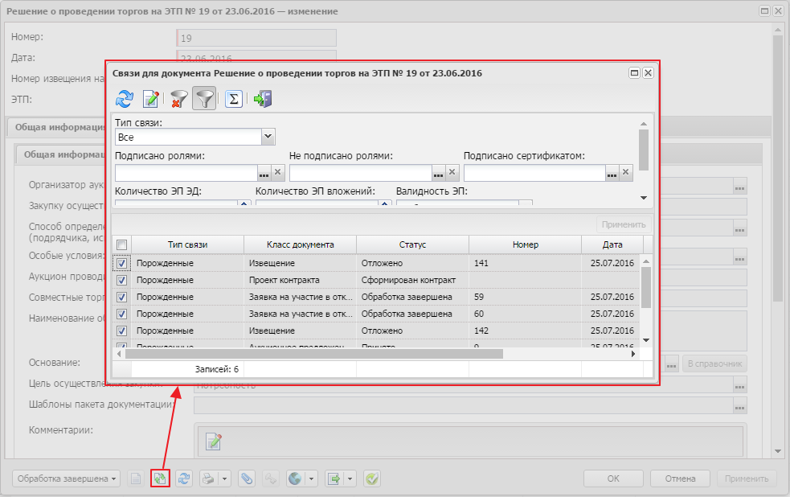
Рисунок 71 – Использование инструмента «Связи между документами»
Описание работы с ЭД «Контракт» см. в соответствующей инструкции.

НАШИ КОНТАКТЫ
Звоните: | Пишите:
(495) 784-70-00 | bft@bftcom.com
Будьте с нами онлайн: | Приезжайте:
www.bftcom.com | 129085, г. Москва,  ул. Годовикова, д. 9, стр. 17

Дружите с нами в социальных сетях:

  vk.com/bftcom |   t.me/ExpertBFT_bot

